寫在前面 - 為什麼要牌效率?
大 | 中 | 小
[ 2009/07/04 02:13 | by puyo]
這是第一篇針對日麻初中級者而設的文章. 經過各位讀者反映過意見, 筆者會先從牌效率方面落墨.
我相信在這裡的讀者, 都有打過廣東或台灣的麻雀, 日本麻雀對牌效率要求, 相對起這兩種麻雀, 都高很多. 所以當大家學了規則之後, 必須在牌效率上下點功夫, 才可以令成績有進步. 在講解為什麼日麻的牌效率很重要的時候, 也順手說明一下有關日麻系統上的特質.
日麻比的是順位, 不是點棒
初學者玩日麻必須要記住, 日麻比的是順位, 而不是點棒. 日本麻雀都是以一個東風或半莊作計算單位. 你的成績就等於每一個單位完結時的平均順位. 一個東風4局牌, 雖然和得出牌並不代表你會有第一, 但如果你一局也胡不出, 就肯定不會贏. 廣東牌可以容許你每局都做大牌, 因為一鋪大牌差不多相等於幾十局小牌的收入, 但這打法在日本牌來說一定行不通: 幾個東風都不胡牌, 會必然輸得很痛.
門清的重視
細心看日本牌的役牌, 你會發覺日本麻雀十分重視門清. 只要門清聽牌就可以立直, 簡單滿足一番的起和限制之餘, 亦享有開裡dora 的權利. 而且日本牌也有不少只限門清, 或者非門清時要減番的役種.
要門清, 就得只靠自摸到入章的牌. 因為可以依賴的牌少了,好的牌效率就是要盡量擴大自己的入章機會, 重要性比可以隨便上牌碰牌的台灣麻雀大得多.
日麻的得分系統
日本麻雀的得分系統也是十分獨特: 1~4番的手牌, 每多一番就差不多多一倍的分數, 但對於5番以上就是完全另一回事. 例如5番牌是滿貫, 多一番就變成跳滿, 都只有50%的增長. 本身6番的牌再加一番更加是沒有任何作用.
廣東牌8番牌的收入是5番牌的8倍, 而在日麻中只是兩倍. 因此在日本麻雀中, 很少會故意做太大的牌, 因為效率實在太低. 在赤三枚的對局環境下, 每個人都平均有接近兩個dora, 只要胡出都有3-4番時, 這現象就變得更明顯了.
亦正正因為dora 多, 胡出3-4番牌根本不難, 密密和牌, 比守株待兔地等大牌來得有利. 要提升自己的和了率, 好的牌效率是必須的.
好, 廢話說完了, 下一篇會進入正題.

初期牌效率: 由配牌開始
大 | 中 | 小
[ 2009/07/04 09:50 | by puyo]
牌效率是讓你盡可能在最短的時間內胡牌的技術. 在日麻中最先胡牌, 意即是指最快做出「4面子+1雀頭+1番」(註). 所以牌效率也是朝這個方向去思考, 最小機會做成面子的會先捨去, 盡量提升自己完成面子的機會.
其實牌效率在你獲得配牌時已經有用
面對這樣的一般配牌, 應如何處理呢?
打牌的優先次序
這裡的牌效率很簡單, 就是先打最沒有用的牌. 何謂最沒有用的牌?? 單獨客風牌當然排第一, 因為它沒有做成順子的機會, 只可以等摸成對, 機會很低. 要注意的是. 單獨的翻牌是另一回事. 因為只要碰得出, 就可以簡單地解決一番起和的限制. 之後還可以吃其他人的牌. 所以它的價值遠高於客風牌.
客風牌之後, 就是單獨19的么九牌了. 因為成搭也必然是卡窿或偏章. 不過在上面的手牌, 1筒的價值比9筒低, 原因是有4筒的存在. 因為就算你打1筒, 摸2,3筒也可以跟4筒成搭而不會蝕章. 另一方面如果打9筒, 摸78筒就會蝕章了. 在這個例子中, 一筒的價格也因為有四筒而降至跟單獨客風牌同級.
簡單而言, 序盤的不要牌順序如下:
1. 單獨客風牌, 有4,6的單獨19牌
2. 單獨19牌
3. 單獨役牌
4. 單獨2,8牌
5. 單獨3~7牌, 89偏章搭子
注意: 3~5項的次序, 有時會視乎不同的手牌而略有差異
再舉一些例子
-->一筒是最沒有用的牌, 先打. 在這類不算太好形, 需要靠役牌的手牌中, 打紅中是惡手.
-->打西是正解. 因為456萬已經是面子, 雖然有4萬, 這幢的一萬會視作單獨19牌看待
(待續)

初期牌效率: 搭子
大 | 中 | 小
[ 2009/07/08 12:03 | by puyo]
配牌後幾巡, 通常己經可以把沒用的字牌都處理好, 剩下來的牌, 如果不成面子,大致可以分為以下三類
1. 搭子
2. 浮牌 (單獨數字牌)
3. 對子
接下來幾篇文都會先說明搭子的問題
搭子的種類
搭子可分兩面, 卡窿及偏章三種. 偏章的價值最低, 卡窿次之, 而兩面最高. 所以當搭子太多而要拆搭時, 也應先拆價值最低的搭子
12567m 55999p 2478s
這裡手牌當然是打12m了
當遇到同種類的搭子而要求進行取捨時, 可以考慮兩者之間轉成好形(即兩面)的機會
24789m 35888p 3478s
在這情況下, 拆搭的後補有二: 24萬跟35筒. 表面上24跟35都是卡窿, 但實際上亦有分別: 35筒摸2或6筒都可以成兩面搭, 但相對於24萬, 如果摸1萬, 只會變成更差的偏章. 所以24萬的機能會比35筒低. 為保留將來摸5萬的機會, 這裡先打2萬.
所以初學者應該要把這個價值順序牢記
偏張<13卡窿<24卡窿<<其他中張卡窿<<<兩面

重要的複合搭(一)
大 | 中 | 小
[ 2009/07/09 22:43 | by puyo]
在上一篇文章提及過的搭子, 都是單獨易見的搭子. 今次會說明一些常見的複合搭子.
1. 4556形
初學者最常見的錯誤, 是經常將此形當作是「456的順子 + 單獨牌5」,而過早把5 打走
實際上, 此形應當作兩個45+56的兩面搭, 摸3467都入章, 亦有不錯的一盃口機會, 是日本麻雀中價值極高的牌形. 手中如出現這個牌形, 我也不會輕易拆散的
2. 4567形
同樣道理, 這牌形應視作45+67兩個兩面搭看待. 此形成搭的變化很多: 既可摸56成1面子+兩面搭, 摸38也可以做三面張, 而摸47則是雀頭+1面子. 它的價值不比之前的4556形低
3. 4456形
這是一對子+56的兩面搭形, 入章牌亦不少, 不過因為有不小的機會做不成最好的兩面搭, 故價值比之前所提到的兩個牌形稍低, 但仍然算是一個好牌形
4. 3567形
這是連中上級者有時都會忘記的牌形. 同樣我們也可以當它作35+67去看待. 此形有用的牌分別有1,2,3,4,5,8六種, 其中摸1,5,8會留下卡窿愚形, 價值略遜於4456
5. 4445形
有打麻雀的對此形都不會陌生, 這是常見的三面聽牌形態. 但當手牌還在未聽牌階段, 這個形的的價值只是一般.
此形無法給你兩個面子, 最多只有一個雀頭+一面子. 要記住的是, 你要胡牌需要4個面子, 而雀頭只需要一個, 所以你對面子的需求遠遠比雀頭高. 事實上, 當你手牌有太多對子(雀頭)時, 這裡的5很多時候會成為廢牌.
(待續)

重要的複合搭 (二)
大 | 中 | 小
[ 2009/07/17 00:49 | by puyo]
前兩篇介紹過不少在日麻中重要而易被忽略的好牌形, 今次會再介紹其他常見的搭子.
6. 兩\三間搭
兩\三間搭指的是類似468, 或2468等連續卡窿的牌形.
不少初學者都會覺得卡窿是惡形, 不太喜歡此等牌形. 不過我們要留意: 一個246的兩間搭, 跟一個兩面搭的入章牌數是一樣的, 分別是前者要3隻牌, 後者只需兩隻, 前者的效率稍低.
雖然它稱不上是好牌形, 不過在序盤搭子仍不夠時, 兩間搭仍然是很有用.
7. 3556形
35+56的兩搭, 表面跟上次談過的35+67形差不多, 實際上相去甚遠. 原因是35,56就犯了有效牌重覆的毛病. 在這情況之下, 35搭的價格很低, 如果已經夠搭, 35差不多會是最早被打的一組. 剩下56, 或556就已經夠了.
8. 5566形
大家可能以為5566是兩面, 又有機會成一盃口. 但在我心目中, 它是一個很差的形態. 5566是一個完完全全的有放牌重覆, 求兩次47表面上很容易, 但當在有其他更好的搭子時, 這個必然會先被處理.
有關搭子的討論, 到這裡為止. 如果有問題, 歡迎提問. 下一篇將會是一堆例題的討論.

日本麻雀的手役 - 重要點概覽
大 | 中 | 小
[ 2009/08/01 01:52 | by puyo]
(讀者注意: 本系列的文章主要是討論各役種的特性及正確的做牌方法, 並假設讀者已經了解日麻內各役種的定義. 如各位對日麻的手役仍然不太清楚, 可以先參考五點子的網頁)
日本麻雀有37個役種 (dora 不計算在內), 彼此的出現頻率跟做牌要求都不同. 就好像天和, 你需要的是運氣而不是技術(笑)
初學者如想進一步了解全部手役是很辛苦的一回事, 不過其實只要把常用的幾種學好, 就已經有很好的效果. 下面列出日本麻雀中, 出現率高於2%的役種
(括號內為出現率, 數據來自 http://www2.odn.ne.jp/~cbm15900/html/y99.html )
1 リーチ (45.1%)
2 役牌 (40%)
3 斷么(21.4%)
4 平和 (19.9%)
5 門前自摸 (17.6%)
6 一發 (10.2%)
7 混一色 (6.31%)
8 一盃口 (4.75%)
9 對對和 (3.92%)
10 三色同順 (3.46%)
11 七對子 (2.52%)
.
.
.
14 清一色(0.94%)
...
19 嶺上開花 (0.28%)
...
27 国士無双 (0.043%)
...
37 天和 (約33萬分之一)
全部役種中, 只有少於三分之一的出現率是高於2% 只要精通這些役種, 已經可以應付絕大部份的牌局. 你亦不需要花時間去研究少見的役種.
上面列出的11個役種, 可以分為幾類.
a. 立直, 門前自摸, 一發: 這手役只需要門前聽牌就可以有, 要求的就是牌效率, 之前已經略略解說過.
b. 平和, 一盃口. 同樣是門前後, 所以沒有牌效率也是不行. 不過這兩手役由於對手牌構成有限制, 難度較高
c. 斷么: 鳴牌攻擊的必修科, 這在之後講座會花不少篇幅介紹
d. 混一色: 初學者最容易做的役種, 但其中亂來的人很多, 是今次手役討論中第一個要詳細說明的役
e, 對對, 七對子: 兩個很相似的役種, 初學者通常都搞不清做對對和七對的適當時候. 以下是來自天鳳整個6月份, 對對和的出現頻率統計.
一般: 4.43%
上級: 3.09%
特上: 2.07%
鳳凰: 1.48%
水平越高的雀士, 對對對和的依賴就越少. 究竟原因何在? 本節也會詳細講解.
f. 役牌: 出現率極高, 但相比起混一色, 出現亂子的機會明顯較低
g. 三色: 高分手牌經常有的役種.
本節以後的文章都會圍繞以上各役種

手役解說 - 染め手 (一)
大 | 中 | 小
[ 2009/08/04 22:07 | by puyo]
在日本麻雀中, 混一色和清一色的牌都稱為染め手, 跟立直, 斷么九和役牌合稱日麻四役, 是日本麻雀中最重要的手役
沒錯, 混一色是一個相對容易完成的二番役, 加上可以跟役牌複合, 因此就算在上級的牌譜, 和出混一色甚至是清一色的牌局並不罕見.
不過正因為混一色易完成, 初學者都很喜歡做, 部份甚至每一局都在做...
請記住, 大家不是在打香港的廣東牌, 每一局都不是非胡混一色不可的. 不理三七二十一的去做混一色, 會錯失不少應有的機會.
本文先會介紹一些在初心者間常見做混一色的錯誤.
1) 下等混一色病
這個配牌, 是我在一個天鳳個室中看到. 這時正在做莊的他竟然打5索!
他眼中是不是只有萬子跟筒子的混一色嗎? 他可說是患了日麻的大近視, 一定要醫.
試想想, 一副牌筒子索子萬子各佔三份之一, 換句話說平均要3巡才會摸一次萬子. 現在你只有5隻萬子, 要多5隻牌湊混一色, 平均來說都要15巡. 一局牌只有17巡, 你還有時間做牌和胡牌嗎?
這手牌, 根本就不會有做混一色的念頭, 三張字牌, 選一隻客風來打就可以.
一般來說, 其中一色的牌數達到8隻以上, 才會有混一色的念頭.
2) 正視其他可能的役種
當然, 就算手牌內有不少同一色的牌, 也不代表做混一清一是正解
就算是這樣的手牌, 有10隻筒子, 不論是第幾巡, 我都會打13筒.
這手牌最接近的牌形, 應該是立直斷平一盃口, 而不是清一色. 前者立直是滿貫確定, 運氣好的話, 要跳滿也不是難事
反觀做清一色, 絕大部份的情況下都是滿貫, 有跳滿以上的機會極低. 況且, 目前筒子只有3個面子, 一心做清一色的, 有沒有想過第4個面子從何而來?
這例子也是來自一個初學者的牌譜, 當時他拆索子, 同樣也是患了大近視. 之後他摸到一對客風牌北, 碰了對家的8筒
(碰)
剩下來是2000點的愚形聽牌, 跟打13筒做門斷平, 有天壤之別.
再舉一例
dora
看到這手牌, 可能大家都會覺得”今次仲唔係混一色?” 相信隨手打3索的人有很多. 但換我的話, 這裡仍然是先打北
這手牌的目標也不是只有混一色而已, 先打北的可能性有:
a. 摸3s, 目標是中dora 2或一盃dora 2/3
b. 摸2/4s時 可以染指門清, 立直一盃dora 1已相當不錯
如果打3s, 可能性有
c. 摸北, 目標是中混一色, 或混一nomi
情況a,b出現的機會不俗(理論上出現a的機會跟c相等), 而得分亦高, 所以這裡先打3s還是較打北遜色.
日麻不是廣東牌, 一副牌除了混一色之外, 還有很多出路. 初學者如要進步, 首要的工作是要擴闊自己的視野.
(待續)

手役解說 - 染め手 (二)
大 | 中 | 小
[ 2009/08/12 17:50 | by puyo]
上一篇文介紹過一些不應做混一色的情況, 那麼究竟在甚麼的情況下才會做混一色呢? 當然, 一定的牌數只是其中一個條件, 其他方面的要求我們都必須留意:
1) 很難維持門清
非門清的混一色是二番役, 不過如果可以門清, 因為可以立直, 兩番就變得唾手可得, 加上有一發裡dora, 得分反而更多. dora 不是你要染的一色, 追求門清就更值得考慮.
34567999m 56p 北北北中 dora 5p
如果沒有dora, 做混一色不壞, 不過如果有一隻dora, 一定不會再拘泥於混一色, 這手牌亦應該打紅中.
打紅中後, 不計摸6筒的入章聽牌 (因為要打dora), 入章牌多達34隻之多, 聽牌時亦必然是良形, 要在門清下和出絕對不難. 要知道, 立直自摸裡1已經是滿貫了.
強行做混一色, 九成都是2600聽牌. 很明顯, 向門清立直的方向走會較優勝
2) 染色的牌形好或容易鳴
做混一色, 可以入章的牌自然較少, 加上上家會扣牌, 所以某程度上我們都要求染色的牌形不可以太差, 如有之前提及過的3445等的好形就更理想. 假如非染色的牌形明顯比染色牌形好, 就應重新思考應否再堅持混一色了
另外, 由於做混一色或多或少會涉及鳴牌, 在門清時價值很低的對子, 因為可以碰牌, 避過上家的扣牌而變得有用. 特別是1289等容易碰出的對子, 做門清時會十分礙眼, 但在對混一色來說是不錯的配搭
112468899m 12p 48s中
這手牌可以先打8索, 保留紅中做混一色的機會
筒子索子的牌形不佳, 加上萬子方面的118899萬的三對對子十分礙事, 門清的路將會變得十分艱辛. 但如果手牌是混一色, 因為1,8,9萬易碰, 手牌仍然有和了的機會, 運氣好的話還有清一色的可能.
3) 役牌
役牌在混一色的手牌來說是十分重要, 它是經常跟混一色複合的役種. 有一對役牌, 做混一色的誘因便大增, 主要原因有三
1. 役牌可提升混一色的分數
2. 役牌易碰, 而等門清摸到暗刻則甚難
3. 碰出役牌後, 對染色數牌的需求會減少
所以日麻裡有「有役牌兩對做混一色」的格言
4) 除混一外沒有出路
有一些手牌, 做混一色不是只為和了
49m 24p 125788s東北北中
如果狀況判斷告訴你本局不太需要搶和, 這裡打9m (甚至4m) 強行做混一色相當可取.
這手牌要立直是相當痛苦, 而且分數也不會多. 既然和了已經是艱難, 例不如把手牌完全用盡. 這裡故意在早巡打出中張牌, 給他家一個你想做混一色的假象, 是個不錯的構想.
之後如果可以摸到索子, 認真去做混一色亦無妨. 否則的話, 亦可以收恐嚇上家之效, 這是日麻常見的bluffing 技巧. 不過要注意的是, 幾巡後如果手牌牌形仍沒有改善, 就不會再鳴牌, 保留好的安全牌作守備之用.
要恐嚇上家, 最重要的條件是”本局就算和不出也沒所謂”
做混一色必要的條件, 大概都談過了, 下一節會說明在真正做牌過程中要注意的事項.

對子理論 (一)
大 | 中 | 小
[ 2009/07/24 17:03 | by puyo]
重溫一下日麻所需要的胡牌條件:
4面子+1雀頭+1役
面子你需要4個, 而對子只需一對, 加上對子的形成很容易, 所以在很多時候我們都對對子的需求不會太大, 除非你是在做七對子.
多出來的對子, 亦有可能成為面子, 一對牌只要摸到第3隻就成為刻子了. 不過成功面子化的機率不大, 因為只有兩隻牌, 這比偏章的4個有效牌還少. (讀者注意: 你可能會想到可以碰牌博對對和. 不過由於今次是討論牌效率的關係, 這方面的討論筆者先行擱下. 有關的理論會在將來的手役理論內慢慢說明.)
因此, 當手牌內的對子超過你所要的時候, 多餘的對子就成為效率極低的牌. 初學者間其中一個常見的錯誤, 就是留住過多的對子, 令自己手牌變慢而不自知.
以下簡單解說一下有關處理對子的基本原則.
不宜過早確定雀頭
正因為雀頭需求少而且容易求得, 在向聽數還多, 而手牌只有一對對子的時候, 過早確定雀頭很多時都會吃虧
這裡太早把4筒固定為雀頭而去打6筒的, 大有人在. 不過這個想法我實在不能贊成.
正確的想法是將2446當成兩個卡窿搭, 打1筒才是正解.
這裡的23萬跟34567是最有可能形成的3個順子, 但第4個面子從何而來? 如果打6筒, 第4面子的候補將會是79萬及12筒, 但它們都是愚形, 而且良形代機會不大, 要成功不是易事.
打1筒後, 保留摸5筒做成面子的機會, 這是十分重要的.
即使在萬子方面, 79萬換成78萬
如果還處於早巡階段, 這裡打1筒仍然是十分有力的一手. 雖然2378萬都是良形搭, 不過這類的牌不是會100%可以摸入章的. 事實上, 先摸卡窿牌入章是常見的事, 多一個面子後補永遠不吃虧.
有人可能會問, 打1筒後摸3筒會不會很吃虧?
吃虧總是有一點, 不過不嚴重, 這裡只是一個雀頭的損失, 摸2378萬, 14筒, 3467萬都可以尋回失去的雀頭. 情形比當初不小心打6筒, 之後摸5筒的情況要好得多.
(待續)

對子理論 (二)
大 | 中 | 小
[ 2009/07/31 00:01 | by puyo]
之前提及過, 我們除非是做七對子, 否則手牌內的對子都不應太多. 一般來說, 上限是兩對, 再多的話就很容易成為愚形. 如果發現手牌內有太多對子, 可以做的選擇有幾個
a. 直接拆打,
b. 把對子內的牌跟其他已有手牌湊成更好的牌形
c. 直接做七對子
初學者在很多時候都不願拆打冗贅的對子, 例如
34789m 11337p 37s 西西 (西為客風牌)
打單獨牌的7筒, 3索或7索,都是初學者間常見的隨手, 我的話會勇敢地打1或3筒
其實在有效牌損失方面, 打3筒損失的只是另外兩隻3筒而已. 但打3索的話, 損失的將會是124索共12張牌. 在面子不夠的情況下, 依賴手上的對子去完成胡牌形, 很多時候都不會如願
當手上有2-3個對子的時候, 如果巡目尚早, 可以多考慮去拆其中一對, 留下有用的浮牌, 役牌等, 將好形/面子形成的機會盡量提高…這不單是初學習常常忽略的打法, 就算是上級雀士, 這都是一個經常被錯過的盲點.
至於手牌已經有4個對子或以上, 一般來說都可以將七對子納入視野.
4499m 12789s 33p 西西 dora 3p
這是MFC的實戰譜, 當時是北家, 第4巡摸到9s, 如何是好?
如果以面子手(即4面子+1雀頭的非特殊牌形) 的牌效率來看, 這裡打9s是最正常.
表面上手牌有很多對, 要做面子手很容易, 其實不然. 目前只有一個789的確定順子. 剩下來的4萬,9萬,3筒和西要摸到最少兩隻才有和了希望. 每種牌只有兩隻, 效率其實是十分低. 最重要的是, 造裡的對子要變成良形化, 也不是易事
所以這手牌應該矢志做七對子, 實戰我也打了2索.
PS: 其實牌效率是一個很大的學習範圍, 要講解的東西還有很多. 不過為了讓讀者先學習其他更重要的理論, 有關牌效率的討論會先擱下. 當其他部份都討論過後, 我會在牌效率理論上再寫新文章補足

手役解說 - 染め手 (三)
大 | 中 | 小
[ 2009/08/19 09:27 | by puyo]
上兩篇文章討論過要做混一色的條件, 接下來的兩篇會說明真正在做混一色時要注意的地方.
柔軟性
取得配牌後, 心裡面想定將來可做的役種 (門斷平, 混一, 食斷dora2…等等)是一個中上級雀士的應有習慣. 因為如果預先有計劃, 可以減少思考時間之餘, 亦可以令你更容易選擇你應該要打的牌
當接到一副不錯的一色配牌, 初學者往往只想到混一色, 把其他較低的可能性完全排除, 此舉會大大影響和了的機會率. 因為開始時只看見14隻牌, 後面還有17隻牌摸, 變化仍然可以很大.
以下具體說明一下做混一的過程
234667799m 167p 2s東 dora 字牌
那是我其中一局真牌對局的配牌, 當時是南場, 所以東不是番牌.
萬子牌有9隻, 牌形亦不算差, 只是667799萬的部份, 在門清的情況下會較難處理. 所以對這配牌而言, 混一色絕對位於射程範圍內.
但這手牌的變化是不是只有混一清一? 答案是否定的. 假如這裡摸到5p 或3s, 門清平和的機會仍然存在.
如果單純的考慮牌效率, 這裡應該打東. 不過實戰我打了一筒, 蝕章的程度很少, 但同時兼顧門清平和跟混一的可能性. 初學者經常在這類牌就急急打67筒, 就是過於武斷, 而且一開始打6p始終會令人不舒服, 其他人一開始就對你出作警戒, 不是好事.
麻將牌, 不會知道你想摸甚麼
「這一手, 摸幾隻萬子就是混一色了」這是一些在麻雀討論區經常聽到的說話, 好多人都以為這是做混一色的最大依據. 其實, 認真的去想, 這跟我說「這一手, 之後摸三隻發財, 三隻紅中, 三隻白板就是大三元了」沒有分別.
初學者做牌時最大的問題, 就是日本所謂的「絵あわせ麻雀」-- 心裡面只有一個「最理想形」, 並自以為之後手牌必然依照你的劇本發展, 部份人所謂的「最理想形」更是難以想像, 令手牌失去之前所提及的柔軟性及變化.
事實上, 麻雀牌根本不會知道你想摸甚麼, 更不會迎合你心中的想法. 摸牌只是一個隨機的過程而已. 縱使一副牌可以有80%的機會可以做到混一, 如果把剩下的20%的其他可能性抹殺, 必然會吃虧.
打麻雀, 每一巡牌, 要問的問題, 並不是
「我希望摸甚麼」,
而是
「如果我摸xxx的時候, 我應該做甚麼」
記住, 你永遠控制不到你摸的牌. 你要做的, 是根據之後的牌去制定你的策略, 而不是依照你的藍圖, 一箱情願地希望你會摸想要的牌.
回到之前提到的實戰例, 當時我打一筒後, 手牌變成
234667799m 67p 2s 東
決定打一筒之後, 其實我心裡面已經有根據之後摸牌而定的方針:
a) 摸萬子, 東: 可以打2索, 因為這時萬子, 字牌已經提供足夠的面子胡牌.
b) 摸58筒, 134索: 打東. 因為門清平和的可能性提高了, 意味做混一的機會成本有增加
c) 摸567索: 打2索. 沒有新的搭子, 維持之前瞄準混一和門平的方針.
初學者想在手牌創造上有突破, 一定要有「制定根據之後摸牌而定的方針」的習慣.
實戰是我下一巡摸東, 那麼雖然混一色只有兩番, 但在此狀況而言算是一個最有效的和了方法, 打2索. 之後除非摸到58筒, 否則做混一色的機會很大.
結果我碰出7萬及東, 再摸東加槓, 最後以3200和出這一手牌.
總括而言, 我想在這篇文給大家兩個重點:
1. 一副牌, 可能的最終形, 在絕大部份的情況下, 都不止於一個. 牌局初段維持不同變化的可能性是十分重要.
2. 不要單方面要求摸牌會迎合你的心意, 要看摸牌而制定之後的策略
(待續)

手役解說 - 染め手 (四)
大 | 中 | 小
[ 2009/08/24 10:20 | by puyo]
這一節的文章會主要討論有關混一色的鳴牌問題.
一色的手牌, 由於牌較集中而令牌形變得複雜, 在鳴牌上必須要多下點工夫. 鳴牌最大的功用是將手牌的和了速度提升, 不過差劣的嗚牌技巧, 有時會弄口反拙. 以下會介紹一些鳴牌的基本原則.
Rule 1: 確實令向聽數下降
令向聽數下降, 向和了走近一步, 是鳴牌的主要功能
123556889m 東
上家打1萬, 不要隨手上牌.
本身已經有123萬, 上牌之後對向聽數沒有幫助, 但損失一個寶貴的摸牌機會. 鳴沒有用的牌, 比不鳴牌更差
讀者要注意的是, 有時候就算向聽數沒有改善, 我們也應鳴牌, 不過這涉及較複雜的理論, 故不會在本文討論範圍內.
Rule 2:鳴牌後, 牌形不變差
2334668899m
此形, 除了一隻萬子外, 都會鳴牌.
有人打3萬時叫碰是很差的一著. 原因剩下來的24萬有如廢牌(因為3萬已出3隻, 只剩一隻)
至於如果上家打3萬, 上牌又如何? 除非一些特殊情況(例如89萬已經全部被打過), 否則都不鼓勵. 因為2334是好形, 上牌後向聽數沒有增加, 但整體牌形就因好形消失而變差.
再舉一例
1234556779m 2p 29s
這手牌以清一色為目標沒有問題, 不過當對家打7萬時, 那個人喊碰, 則萬萬不可.
仔細看看萬子的構成
123+45+567+79m
碰7萬沒錯可以確定一刻子, 但同時拆散了一個順子和間搭, 得不償失. 剩下來的4556形亦因7萬被碰而變差, 而單獨牌9萬更變得與字牌無異, 實在苦不堪言
這裡如果上上家的7萬就沒有問題了
Rule 3: 注意鳴牌的方法
對一色手來說, 因為同一色的牌數多, 上家打一隻牌, 往往有很多不同的鳴牌方法, 初學者很多時候都會鳴錯.
1234445677m
上家打3萬時, 應該如何上牌?
正確的做法是用12萬上牌, 打7萬, 那麼手上就餘下3444567m的4面聽(2358萬)
初學者很多時候都搞錯了, 用45萬上牌, 同樣是打7萬, 手牌是1234467m, 只能聽58萬
關於混一清一的討論, 到這裡會先告一段落, 下次會講對子系的役種.

手役解說: 對對/七對子(一)
大 | 中 | 小
[ 2009/08/31 23:57 | by puyo]
對對系的手役, 亦是初學日麻者經常出錯的地方. 之前都有提及過, 對局的水平越高, 對對和佔整體和了的比例越低. 究竟原因為何?
3355m 46699p 3578s dora 5p
這是在一個初學者牌局見到的早巡手牌, 對家打6p時, 他立即碰了, 打4筒
3355m 99p 3578s
這是很差的做對對和手法
很多初學都以為, 對對和就是等牌湊成一對, 之後就等碰碰碰這麼的簡單. 這對打中章數牌頻率高的廣東牌可能是事實, 但對日本牌而言, 由於役種較多, 中張牌相對來說很難被打出, 再加上赤牌, 像上例中要再碰出3萬5萬並不是易事.
除此之外, 這裡的對對和還會帶來以下問題
1. 碰完一手, 以後要和了就得繼續碰, 幾乎是完全沒有其他出路. 試想想, 如果原本的手牌摸dora 5p, 你會十分高興, 但當碰完牌後, 摸5p反而變成負累.
2. 防守薄弱: 當你已經副露, 而你又未聽牌時, 有人立直你會怎麼樣? 如果已經聽牌也還好, 初學者做對對和, 已經三副露還沒聽牌的情況並不罕見, 手牌入章牌數少, 而又沒有安全牌, 最後必然變成輸家.
一般來說, 如果手牌只有3對, 一定不會考慮對對和. 記住, 要和出對對, 起碼都需要5個對子, 所以手牌有4個對子, 是做對對和最起碼最起碼的條件.
但如果手牌有5對, 像下例般, 是不是一定去做對對和呢?
3355m 27799s 3368p
答案是否定的. 要記住, 5對子是七對子的一向聽, 普通的對對和, 和出是2600點. 如果做七對子, 因為有立直的關係, 得到的回報相對高得多, 立直自摸七對已經是6400點, 如果中裡dora 甚至可以有跳滿,
表面上要多摸兩對似乎很難, 不過只有5對子的情況下, 做對對和是3向聽, 加上中章牌不容易碰得出來, 做對對和根本不會比七對子快. 所以在這類的手牌, 堅持七對子是上策
(待續)

手役解說: 對對和/七對子(二)
大 | 中 | 小
[ 2009/09/08 15:01 | by puyo]
這部份會再詳細說明七對子這役種.
七對子是一個特殊牌形, 有七對不同的對子就能胡. 本身七對子的分值並不吸引 (胡出七對子兩番, 閒家只有1600點), 不過由於是二番役, 當跟其他役種複合時, 亦可以造成很可觀的攻擊力.
假設all last, 處於4位的你拿到這樣子的配牌
26899m 117p 3358s 東西
沒有dora, 絕大部份人都會覺得絕望, 但我總會覺得還有一線生機. 立直自摸七對裡2的跳滿, 是一副如何差的牌都有機會完成的役種. 當你已經無路可走時, 七對子很多時都會變成你的希望.
七對子的聽牌選擇
七對子的另一個特點是靈活, 任何時段都可以轉你要聽的牌, 自由度很大. 所以當七對子聽牌時, 很多時候都會等一些易胡出的牌, 提高勝算. 在七對子常見的聽牌有以下幾種:
a) 字牌: 由於少人可以用得到, 一般來說聽字牌都是一個不錯的選擇. 特別是以聽河上已見一隻的客風牌為最佳.
b) 筋牌: 初學者都很喜歡使用打6引3, 打5引8之類的筋牌誘敵戰術. 不過在日本牌中, 37之類的牌很容易被他家用得到, 不易打出, 而且對於一些防守出色的鋼門玩家來說, 能夠成功誘敵的機會不大. 此般戰術, 順其自然地偶一為之還可以, 但濫用必然有反效果.
c) dora: 七對子單騎dora 立直, 是一個很強的攻擊武器., 由於自摸起碼有跳滿, 中裡2更加是倍滿, 加上自摸比例大, 即使和了機會不大仍然十分值博. 在開高四家點差不大, 或者在終盤以大分差落後時, 效果更為顯著
其實我還想在對對和方面寫幾筆…不過下篇文章會先講防守, 始終這是很多初學者最需要學習的地方

防守理論(1): 為什麼要防守?
大 | 中 | 小
[ 2009/09/09 23:01 | by puyo]
日本麻雀, 可以說是最講究防守的麻雀, 不論是戰術的深度, 或者是防守的比率, 都是各地麻雀之冠.
事實上, 根據日本麻雀研究家とつげき東北的最近著作, 對一位雀士的成績影響最大的三個要素, 其中一個就是放銃率 (準確一點說, 應該是立直及二副露時以外的放銃率)
初學者看天鳳特上或以上的高質牌譜時, 都會嫌對局者過於怯懦: 一有人立直就拆牌棄和, 但我必須要告訴大家的是, 這是日本麻雀的必要過程. 在正常的高級雀士牌譜裡, 有4成左右的牌局, 都是以完全棄和告終
如果你覺得這樣的麻雀很沒趣, 那麼日本麻雀並不適合你.
正因為棄和頻率甚高, 防守技術在日本麻雀中就變得十分重要. 不過初學者放銃比平均高, 主要的原因, 不是不懂棄和, 而是不肯棄和. 因此在本人認真討論 ”how to” 棄和之前, 一定要先講”why”. 不然, 心底裡沒有防守意識, 講再多的防守理論也只是對牛彈琴
日麻放銃者包付的性質
日本麻雀, 如果你是放銃者, 就得付和了牌分值的全數, 這一點相信大家都知道. 例如一家聽斷么dora 3的牌, 你放銃就要輸7700點, 但如果對手是自摸, 你只損失2000點(子), 省回不少.
要注意大家不要將之跟中國國標和台灣牌的全沖制相提並論. 當放銃和被自摸的損失是一樣時, 根本沒有鼓勵人棄和的功效.
順位戰的獨特性
打廣東牌, 這一局你放銃輸100元, 下一局你胡出一局100元的牌就可以抵消, 因為每個人都只需要對自己的錢包負責, 而不會關心對手贏輸多少.
可是, 日本麻雀並不是這樣的一回事.
日麻比的, 是順位, 而不是點棒. 東四all last 你放銃12000由top跌到第4, 那麼在下一局的東一胡個12000分是不是就可以收復所有失地? 當然不可能吧.
另外, 由於日麻裡順位戰的獨特計分性質, 那麼同檯3家擁有的點棒, 都會影響你的勝負. 比方當你放銃一局8000點, 你除了輸給和了對手16000點點差外, 也令你自己落後其餘兩家8000點啊. 如果對手只是自摸, 就不會出現這個問題. 所以日麻的放銃, 雖然點棒是輸給一個人, 實際上是同時輸了給其他三家.
重申一次, 日麻裡面, 防守是戰術中十分重要的一環. 我明白有時要棄和是很苦悶, 但這是日麻的必須過程. 初學者如果想快速進步, 學習完全棄和是一個好方法, 因為過度進攻是一般日麻初學者通病.
(待續)

防守理論(2): 日麻防守概觀
大 | 中 | 小
[ 2009/09/10 22:53 | by puyo]
由本篇開始, 會開始講日麻的防守理論了, 這一次會先簡介一下日麻防守中常用的策略.
防守的目的說起來很簡單, 只要自己不打對手要胡的牌就行. 要達到目的, 大家可能想到: 「只要知道對方在聽甚麼牌, 就甚麼都可以解決」. 好了, 現在請大家估計一下, 下圖中立直的一家在聽甚麼牌?
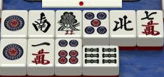
「一点読み」は不可能!
坊間不少的麻雀書都有關於讀牌的理論, 企圖憑捨牌讀出對手在聽的牌. 而在大部份的麻雀漫畫中, 也有準確地讀出對手要胡的牌的情節.
不過, 現實是殘酷的, 單憑捨牌去準確讀出對手和了牌 (稱為「一点読み」) 的情況可以說是絕無僅有. 麻雀戰術書所提讀牌術, 有30%的準確度已經是十分優秀了, 部份的過時理論更加已被證明是錯的 (如裡筋, 間四間等)
如果各位讀者希望可以在以後的防守理論中學到完美的讀牌術, 那結果就跟追求長生不老的歷代帝王一樣, 必然失望而回.
日麻的防守精要, 在於找出安全牌
世間沒有長生不老之藥, 但有養生之道. 日麻沒有看穿對方要的牌的技術, 但避免自己放銃的方法則有不少, 而且不難學.
我在MFC 約4800戰, 2萬多局的平均放銃率是12.6% (和了25.1%), 相比起一般和了率與我相若的所謂高level 黃龍玩家, 放銃率起碼低平均2%以上, 但我打MFC 4年有多, 幾乎沒有嘗試去猜對手的和了牌. 這證明要防守做得好, 並不需要甚麼超能力
日麻的防守做得好, 其實只需要找出安全牌就行. 像上圖的例子, 我相信大部份讀者都猜不到要胡的牌, 這手牌是叫3索8筒的對碰. 不過我們可以肯定的是, 打56筒, 7萬, 6索是一定不會輸的.
有極高準確度(最少也有98%)的安全牌理論不依, 而去這求那些才20-30%命中率的讀牌的旁門理論, 是捨本逐末, 自然不會有好下場.
對手聽牌時的策略
針對對手立直, 自己的可以採取的策略, 有以下幾個:
1) 完全棄和(ベタオリ): 完全放棄自己和了的機會, 同時將自己放銃的機會降至最低. 這是一般採用得最多的戰術, 本系列文章有一半以上的篇幅, 都屬於此範圍.
2) 兜牌（打ち回し）: 邊打一些有不錯安全度的牌之同時, 繼續向和了前進. 將來發現摸來的牌仍然不入章, 就可以考慮轉為完全棄和. 不過如果想在這方面做得好, 必須要有良好的判斷力, 對初學者來說比較難掌握, 所以在今次講座中只會淺談
3) 完全進攻(全ツッパ): 不論摸到甚麼牌都會打出, 簡單來說就是無視對方的聽牌. 這裡要注意的是, 就算放銃率低, 並不代表不會完全進攻. 只要進攻得合理便行.
當然還有故意放銃的戰術, 不過佔的比例太少了.
初學者最大的毛病, 就是完全進攻和無理兜牌太多, 鮮有完全棄和的動作. 他們覺得本局不和了就一定會蝕底. 但在日本麻雀中, 因為放銃立直的牌的損失都不小(立直會有一發, 裡dora 的機會, 而且因為門清, 會有很多可能手役), 明知自己機會不大, 就要勇於撒退, 把損失降至最低.
下一篇再會詳細講如何去找安全牌

防守理論(3): 現物
大 | 中 | 小
[ 2009/09/11 23:10 | by puyo]
由今篇開始, 會慢慢說明完全棄和的技巧. 為方便說明, 暫時先假設只有一人聽牌.
首先, 完全棄和的大原則是:
按牌的安全度, 由最安全的牌開始順序打牌
要注意的是, 一旦決定完全棄和, 以後就只會依牌的安全度去打牌, 就算要拆掉手上的面子或順子也在所不惜
平均來說, 要完全棄和的牌局, 會佔全部局數的三至四成之多, 所以一個人棄和技巧的巧拙, 會直接影響自己的成績.
今次會先介紹一些高度安全的牌
現物 (安全度SS)
重用上一篇用過的例子:
這裡立直者打過的牌, 包括56筒, 7萬, 6索等, 稱為現物, 對立直者而言是100%安全. 因為就算立直是回聽自己打過的牌, 基於振聽規則, 立直者也不能胡你的牌.
同樣道理, 立直之後, 所有被打過出來的牌也是現物.
第4隻字牌 (安全度SS)
當然, 如果場上某字牌已經見到3隻, 打第4隻, 除非是國士無雙, 否則都是百分之百安全. 由於國士的捨牌特別, 很容易被人發覺, 加上國士的出現率很低, 安全度也是跟現物同級.
同巡上家打過的牌 (安全度SS)
由於有同巡振聽規則, 打同一巡上家打的牌也是100%安全.
基本上, 絕對安全的牌就只有以上三種, 以下會順安全度介紹其他安全牌
絕章字牌 (安全度S)
已經在場上見到兩隻的字牌, 縱使有地獄單騎的機會, 仍是十分安全的牌. 始終立直者本身很少機會去做地獄單騎, 因為隻使最後一隻牌在王牌區就一定和不出, 而且字牌單騎的手牌易轉章, 一般都會去等其他更好的聽牌才立直吧.
(待續)

防守理論(4): 筋牌
大 | 中 | 小
[ 2009/09/14 00:36 | by puyo]
接下來會介紹兩個在日本麻雀中很重要的概念: 筋牌和壁
日麻的立直聽牌, 大約有其中6成是兩面聽牌. 所以, 如果確定某些牌不可能於兩面聽牌時被胡, 它們都算是稍為安全的牌
筋牌(安全度S~B)
我們也拿之前的立直圖做例子. 立直者打過5筒, 那麼當你打8筒時, 如果對手是持67筒聽58筒也不可以胡(根據振聽規則), 要胡8筒就只有卡窿和對碰兩個可能, 所以放銃的機會較低. 同樣道理, 2筒, 9筒, 9索也因為是筋牌而變得較安全.
立直者如打過4, 則1,7為筋牌
立直者如打過5, 則2,8為筋牌
立直者如打過6, 則3,9為筋牌
我們通常以1-4-7, 2-5-8, 3-6-9去記住這三組筋牌
值得留意的是, 雖然立直者打過1索, 4索並不算是筋牌, 因為立直者仍然可以兩面聽47索的.
按同樣的道理,
立直者如打過1及7, 則4為筋牌
立直者如打過2及8, 則5為筋牌
立直者如打過3及9, 則6為筋牌
這裡的456就稱為兩筋牌, 如果只有其中一筋的筋牌被打過, 就稱作半筋牌
不同筋牌的安全度分別
上面介紹過的筋牌有很多種, 不過它們的安全度都不一樣.
例如, 筋牌的9筒, 因為兩面的可能性被排除, 那就只可以是單騎或對碰聽牌, 安全性就變成跟字牌差不多了. 如果同時在外面見到兩隻9筒, 則9筒更只可能是地獄聽, 安全度就變成跟單騎字牌同級. 外面可見3隻的話更加是100%安全
因此, 筋牌19可以說是眾多種筋牌之中最安全的.
筋牌2,8的話, 除了單騎對碰外, 還可以是13/79的卡窿張. 所以安全度較低
筋牌3,7更加可以有12(89), 24(68)兩個卡窿聽牌, 故危險度更高, 其中後者的手牌更有斷么的可能, 對你的傷害變得更大
至於兩筋的456, 因為只有一個卡窿可能, 所以安全度跟28筋牌相若
總括來講, 筋牌的安全度順序為
筋牌19>>筋牌28=兩筋牌456>筋牌37
下一回會講解另一個重要概念: 壁
(待續)

防守理論(5): 壁
大 | 中 | 小
[ 2009/09/17 12:06 | by puyo]
假設對手在兩面聽58萬, 他的手中一定持有67萬各一隻.
如果在你的視線內 (包括自己及外面可以見到的) 見到4隻7萬, 那麼他就沒有持67萬的可能了. 8萬的話就只可以是對碰或單騎聽牌, 因而變得安全
這裡的7萬在日本麻雀內稱為「壁」, 而8萬在這裡就稱為no chance 牌.
No chance 牌的安全度相等於字牌, 所以當外面見得越多8萬, 那8萬就越安全 (外面有3隻時, 最後一隻是100%安全)
另外, 如果已經見到3隻7萬就稱為「薄壁」, 8萬就是one chance 牌. One Chance 的危險度, 是在筋牌和無筋牌之間. 要注意的是, 隨著牌局進行, one chance 的安全度便越來越低, 因為摸到最後一隻7萬的機會會越來越大
壁和筋的複合
有效利用壁和筋的, 可以找出更多有用的安全牌, 以下是幾個常見的例子:
a) 4,7都是壁的話, 那麼中間的5,6就變成和字牌一樣, 只可以是單騎或對碰
b) 如果已經打過9, 6是半筋牌, 如果4是壁, 因為45的聽牌形不可能出現, 6的安全度就變成兩筋牌了. 如果5是壁就更好, 那麼6便跟筋牌19同級了.
壁和筋都大致上討論過了, 下次會介紹牌的危險度表
(待續)

防守理論(6): 牌的危險度表
大 | 中 | 小
[ 2009/09/18 10:28 | by puyo]
有關筋和壁的理論的說過了, 接下來就要將不同安全度的牌做一個總結, 製成危險度表
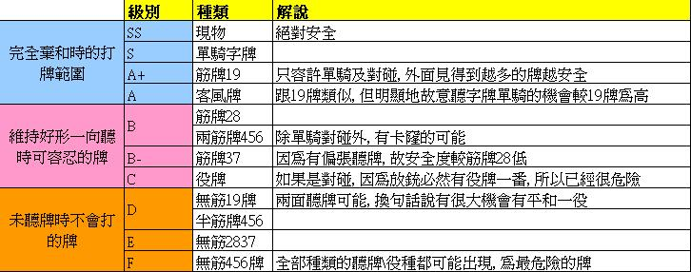
以上的危險度順序, 初學者宜完全牢記, 因為這個順序就正正決定完全棄和時打牌的順序, 對放銃率的影響舉足輕重.
影響危險度的因素
上表所指是一般的情況, 實戰中還要考慮以下各方面:
1) dora
由於dora 聽牌分數較平時大, 聽牌傾向聽dora 是可以預計. 當dora 是非么九牌時, 放銃率為平時的1.5-1.6倍, 而dora 為么九牌時, 倍數更加是1.8-1.9倍. 另外, dora 附近的牌(稱為ドラそば)的放銃率也比正常高10%.
因此, dora 牌的安全度, 么九牌的話要比上表中的級數下調3級, 非么九牌也得下調2級. 而dora 相鄰的數牌亦需下調1級.
2) one chance 牌
One chance 牌的安全度大約在無筋牌和有筋牌中間
3) 初段捨出的2837牌的外側
如果攻擊者在初段打出過28,37的數牌, 那麼在這些牌的外側, 則會變得較平時安全. (例如立直者很早打過8索, 那9索是較安全的牌). 放銃率大約比平時低30%.
另外, 坊間有很多例如裡筋, 間四間, 跨筋等的讀牌理論. 你可能會奇怪, 為什麼這講座到現在為止仍然是隻字不提.
因為根據在東風莊超上級桌的牌譜統計, 這些所謂的讀牌, 根本對有關牌的危險度沒有影響. 所以在棄和的時候, 最好就是無視這些「技術」.
(待續)

防守理論(8): 棄和的要點(上)
大 | 中 | 小
[ 2009/09/25 22:38 | by puyo]
上一篇具體講解了棄和的時機, 以後兩篇會詳細講解實際的棄和要點和技巧
重申一次, 完全棄和是指完全放棄自己和了的機會, 把放銃率降至最低. 因此在這階段, 特別是對初學棄和的讀者而言, 不要怕拆走很好的面子搭子, 或者企圖博流局聽牌甚至搶和.
以下開始講解有關的要點
一) 棄和由最安全的牌順序去打
如果讀者有留意本系列之前的文章, 都知道本人不是第一次說這番話了. 因為這是棄和的大原則, 所以我在這也不厭其煩的再說一遍.
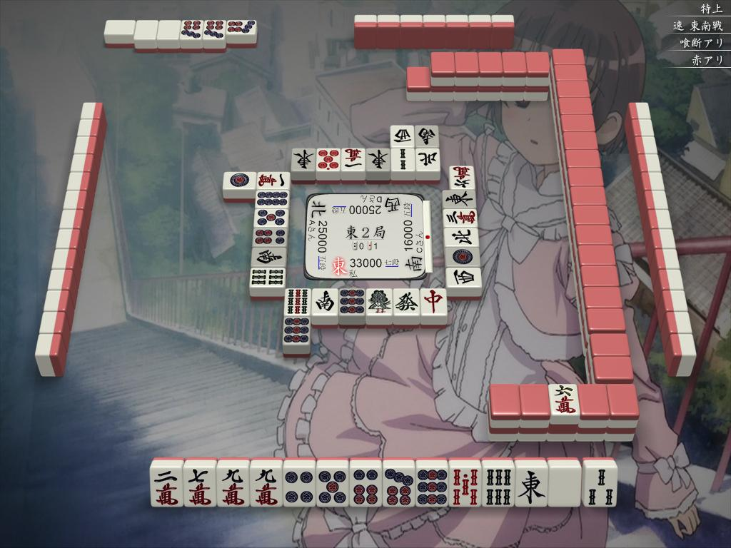
下家宣告立直, 很明顯這是一個需要完全棄和的情況. 四向聽的手牌, 如果「因為我是莊家」去亂衝亂撞, 只會輸得更慘
在開始棄和時, 心裡最好即時將自己手牌最安全的幾隻牌順序列出來.
現時最安全的牌有那些?
最安全的, 當然是下家現物的東. 白板因為對家已經碰出, 所以也是完全安全牌. 同時不要忘記對家是碰下家的七筒, 所以7筒也是現物
之後第4安全的是甚麼? 很多人都以為是筋牌九萬...正確答案是九筒. 對家碰了七筒, 自己持有第4隻七筒, 換句話說, 九筒是no chance 牌. 加上外面已經有兩隻九筒, 九筒只可以絕章單騎, 為東和白板以外第4安全牌. 九萬是筋牌, 不過外面沒有九萬, 安全度較低.
所以在這時棄和順序是東/白-->七筒-->九筒-->九萬-->九萬
初中級者最常犯的錯誤, 就是過度依賴筋牌, 以為九萬的安全度不錯就隨手先打九萬. 這是很壞的習慣, 因為這些粗心大意而輸牌的情況並不罕見. 要注意的是, 當你在之後兩巡打現物, 期間很有可能有新的現物產生, 而令你連九萬也不用去打. 不要少看這些小事, 當你打幾百個東風, 裡面有幾百局要棄和的牌時, 嚴謹的棄和絕對有可能令你少放一兩個銃.
二) 盡量持有多家共通的安全牌
另一方面, 當你手上有幾隻現物, 而你又確定要棄和, 我通常都會先打數牌的現物. 理由是之後如果有其他家加入進攻, 那麼你的字牌就可以同時和兩家防守了. 留數牌現物存在的隱憂是, 當有另一個人立直, 這些牌會由安全牌變成危險牌了.
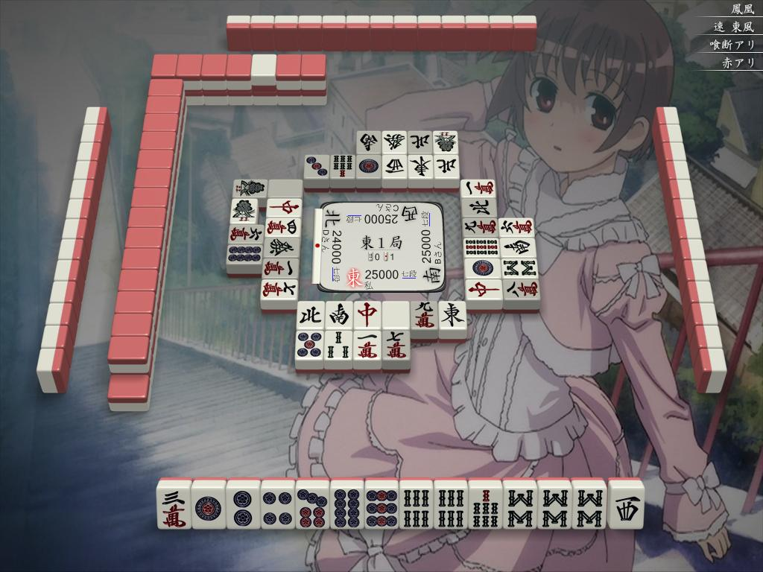
正在棄和途中, 上家打八筒是新的現物, 這時就應該先打八筒, 對其他家都十分安全的西, 應該先留起. 實戰是同巡對家打三索追立直, 這張西就成為了一個很重要的安全牌
再舉一個較難的例子
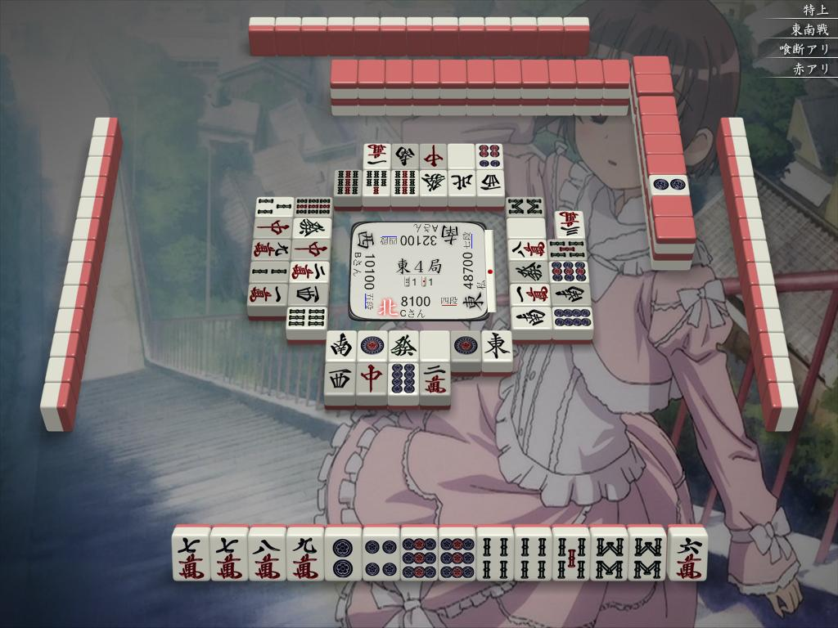
下家立直, 同樣需要棄和, 雖然八萬和九筒都是現物, 不過這裡打八萬較好. 理由是對家對過六筒, 九筒是十分安全的筋牌. 如果之後對家追立直, 那你仍然可以有安全牌打.
有不少人認為, 打八萬和九筒是沒有分別, 這是一個十分隨便的想法. 完全棄和並不是隨便挑立直者的現物打打就算, 真正優秀於棄和的人, 必然會很注意自己棄和的打牌次序. 記住, 你的敵人並不是只有立直者.
(待續)

防守理論(9): 棄和的要點(下)
大 | 中 | 小
[ 2009/10/05 01:00 | by puyo]
本篇文章都是旨在深化對棄和的感覺, 也順便講解一下較高級的技巧.
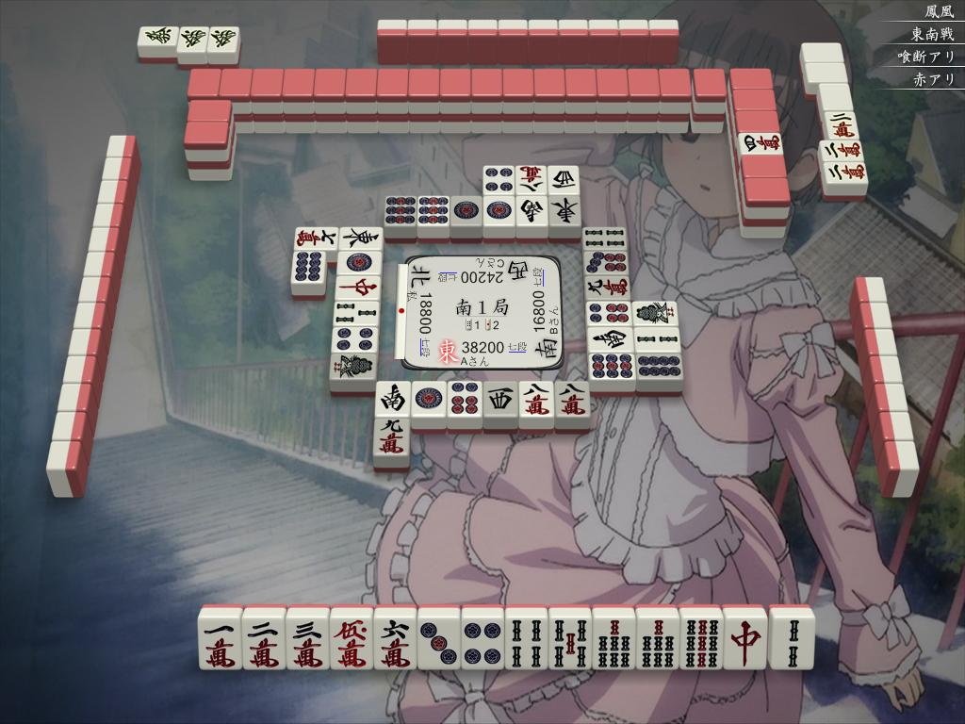
上圖為南一局, 上家第8巡立直了, 東家應如何是好?
首先要確定的是, 這是不是一個應該要棄和的情況?
東家在東場獲得了不錯的優勢, 進入南場應該以減少自己的失分為要務. 雖然手牌是平和dora 2的好牌, 但只是二向聽, 在領先的情況下, 我認為棄和是正確的選擇.
知道要棄和後, 第二步就是要找出安全牌. 目前上家的現物有4筒和紅中. 而1萬則為現物外最安全的牌(一萬是no chance牌, 不要忘記在外面被碰過的2萬). 這裡也順道提提, 很多初學者都以為上家打過1,3索, 2索就會安全, 這是一個完全錯誤的概念.
那麼, 現物的4筒和紅中, 應該先打甚麼? 我會先打4筒, 理由有兩個.
1) 目前該巡4筒是完全安全牌 (對家同巡打4筒, 因此你打4筒下家不可以和)
2) 另一個打4筒重要的原因, 是希望下家可以鳴牌繼攻. 以目前的狀況看, 3位的上家立直時, 4位的下家不會輕易棄和. 故意給牌諉下家吃, 是企圖製造兩家互攻的場面, 令上下家互相放銃的機會增加, 換句話說就是減低自己被自摸失分的機會. 這是一個很實用的高級戰術
可能有讀者會覺得打紅中維持搭子仍然可取. 但大家必須明白, 如果這手牌可以幸運地聽牌, 其中必須最少博9索,2索兩隻無筋牌. 以這個點棒狀況來說, 絕對是太多了.
棄和, 並不是純粹找幾隻現物打打就行. 出色的棄和技巧, 其中一個要點就是要審時度勢, 定出準確的打牌次序, 令自己的損失真真正正的減到最低.
希望大家可以棄和的技巧上繼續有精進.
(待續)

防守理論(12): 各類副露詳解(上)
大 | 中 | 小
[ 2009/10/19 18:01 | by puyo]
上一次筆者提及有關副露聽牌的重要訊號, 本篇文章會詳細介紹各類型的副露及其應注意的事項.
由於副露本身會透露較多有關他手牌的情報, 如果善加利用, 可以大大幫助自己作出適當的判斷. 我們的目標, 就是希望在副露的面子, 推斷出以下的兩個情況.
1. 手牌的大小
2. 和牌範圍 (或從另一個角度看, 有甚麼牌比較安全)
以下會詳細說明一些常見的副露形式
1. 食斷
這可以說是日麻中最常見的副露. 當然, 對手的副露必然全部是中張牌.
食斷的最大特點, 是它很難跟其他的役種複合, (當中最大機會出現的斷么三色複合, 出現機率本身都不高), 因此手牌內的dora 數就對手牌大小起決定性的作用.
所以當食斷出現, 首先要做的是先估計dora 的所在, 一局牌總共有7隻dora (表dora 4枚加3隻赤牌) 自己見到的dora 越多, 就意味著對手有大量dora 的機會越低. 另外, 當攻擊方在副露方面做得很積極 (例如在早巡就吃一個兩面), 那麼他有大牌的機會就會較高. 有時當我們知道對方很大機會只是1000, 2000的手牌, 我們甚至可以考慮無視他們.
針對食斷攻擊, 在防守方面會相對容易, 因為所有么九牌都是安全牌. 不過由於胡牌的範圍較窄, 過份依賴筋牌或one chance 牌, 特別是dora 附近的牌, 是十分危險的事
2. 染手
這也是跟食斷一樣常見之副露攻擊. 要判別是混一清一的副露不難, 看對手捨牌就已經可以.
染手的副牌範圍很窄, 而且也可以明顯看得出來, 不過它的回報往往較高. 一般來說染手最少都有3900點, 滿貫甚至是跳滿的牌也絕不罕見.
正因如此, 染手並沒有筋牌等的防守理論, 除非是現物或者是一些無法成為面子的牌, 否則都是危險牌.
3. 對對和
對對和的攻擊在初學者的對局間很常見, 不過在較高水平的麻雀桌上, 出現機會就較低. 當對手常常碰牌, 而外面的牌有很多莫名其妙的中張牌, 那麼對對和的機會就很大.
對對和的殺傷力也不低, 通常都是5200-8000點. 額外的番數, 十居有九都是來自役牌, 所以留意場上未出現過的番牌, 大概都可以估計到對手手牌的大小.
因為對對和永遠是單騎或雙碰聽牌, 所以對對和並沒有筋牌. 場上面未出過的生章, no chance 牌及役牌都是超危險牌. 聽牌往往是選易不選難, 故此一些場上已出過兩隻的中張牌, 相對而言就是十分安全. 而我們有時棄和也會拆打中章刻子.
4. 役牌
役牌是通往和了的特急車票. 因為只要碰得出就有番數, 所以它對牌形的限制最少, 做牌也變得容易.
它亦很容易跟其他的常見役種(如對對, 混一色)複合, 莊家的雙番東, 或者是役牌dora 2/3, 都是在日麻中強而有力的攻擊手段.
正因為手牌的變化很大, 要推斷對手手牌的分值和聽牌, 會比較困難. 通常首先要做的, 就是留意場上未出現過的dora 數目, 與及捨牌上是否有其他複合役的特徵.
至於防守, 因為和了牌不受限制, 當聽牌訊號出現, 當它是平時立直般的防守就可以了. 不過由於是副露, 我們可以得到較多一些有關安全牌或危險牌的資訊:
a) 場上沒有見過的牌, 或者是攻擊方做完最後一面子時打出的牌, 都是危險牌.
b) 攻擊方上家打過而又沒有被鳴的牌, 通常比較安全, 理由是這證明該牌不是他所需要的牌. (如果是門清, 就算上家打給你想要的牌, 也不可以要吧)
(因為本節太長了, 剩下的部份會轉到下一篇)
(待續)

防守理論(13): 各類副露詳解(下)
大 | 中 | 小
[ 2009/11/05 22:55 | by puyo]
上一節講解的副露攻擊, 都是屬於「先付形」, 意思是指在副露的牌, 都是只跟役種有關. 有時候, 對手的第一二個副露跟役種未必關係, 副露的目的只是消除手中的惡形, 這類的攻擊, 稱為「後付形」的副露, 例如
(西為客風)
或
一般來說,「後付形」副露, 牌的分值會比先付形大, 但因為手牌的可能性被大大局限, 不難找出危險牌. 本節文章主要會討論有關這類攻擊的防守手法
後付常見的役種, 通常都是以下兩個
1) 役牌
2) 三色, 一通, 混一色
其中役牌佔的比例十分之大, 所以在副露出現後, 首先要做的是查看外面有沒有還在生(可以有成一刻子)的役牌. 如果你手上有這類牌, 你本身有兩個選擇:
第一是立即打出, 希望對手未和了前先碰走.
第二是到局尾一直扣起
假如對手開始自摸切, 那麼他接近聽牌的機會會很大. 這時的生章役牌是大危險牌, 必須要防.
如果確定役牌已不可能, 可能性就只有三色一通順子系役, 很多時候都可以靠河的捨牌, 去推測對手的手役 那時有關役種的牌, 統統都是危險牌. 至於手牌的分值, 則可以按未見dora 的數量來估計. 如果當時的dora 跟役種有關 (例如dora 是么九時, 而對手是混么九) 則更加要小心
舉個簡單的例子
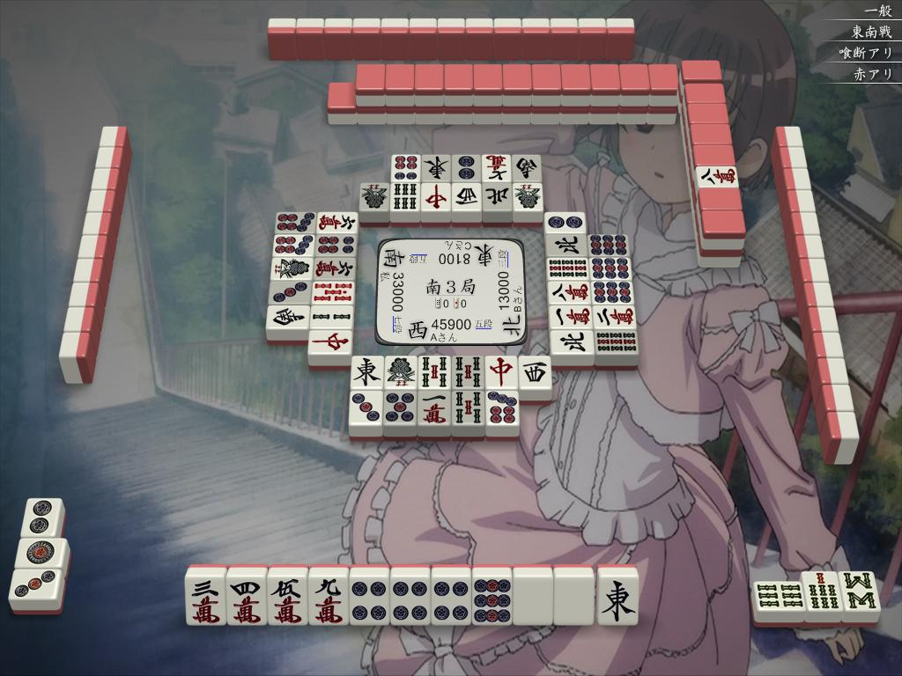
上家吃123筒, 由捨牌看一定不是混一色, 已經見到4隻一索和九筒, 所以一通跟123三色的機會都沒有了, 剩下來的可能性就只有混帶么和役牌後付, 由捨牌上看, 前者出現的機會不低
沒有出現過的役牌有白和發, 加上九萬是dora, 這三隻都是超危險的牌. 其次是一些可以組成123跟789順子的牌, 像78索, 2378萬等也不太安全.
如果站在top的立場, 這幾張牌絕對不可以打

防守理論(16): 防守的小技
大 | 中 | 小
[ 2009/11/25 17:23 | by puyo]
在以前的十多篇的文章, 都在講解真正在有人立直時或者防守時的棄和技巧. 但真正的防守, 並不是只在有人攻擊時才做. 在中盤開始, 隨著對手聽牌的機會越來越大, 在有些細節上下功夫, 也可以避免不必要的放銃
以下介紹幾個常見的技巧
好牌先打\安全牌溫存
舉個例, 像下圖的手牌
dora
一向聽的手牌, 不過這裡的四索明顯是沒有用的牌.
次巡, 假設你摸到絕章牌南. 如果場上沒有明顯的危險, 一般來說都是先打四索. 這就是所謂的好牌先打.
好牌先打的理據是, 4索及南將來成為危險牌的機會, 一定是前者大得多, 既然前者沒用, 就應該在有其他人聽牌前先打走, 以減少在聽牌時不必要的博牌
不過預先留安全牌的策略不可以濫用
dora
把4索換成7索, 情況就大大不同了. 今次如果再摸南, 就一定會打出.
以前當我還在東風莊的上級桌, 這樣的牌很喜歡打七索留南, 但在現今的麻雀理論中, 這是過於保守的做法. 上圖的牌, 可以供入章聽牌的牌數有20枚. 但如果為了一隻安全牌而去打7索, 入章牌就只有16枚, 比之前有20%的損失, 這是十分之大.
留安全牌, 首要的條件是不要犧牲牌效率. 以下的牌, 摸到完全安全牌, 也不會留住
序盤不會隨便打4索, 它是成為兩面搭的好機會
2356筒是有效率重複, 不能算是完全的好形, 序盤時7索應該留, 不過到中巡以後就微妙.
早段自我棄和
麻雀有4個人玩, 每個人的和了率平均只有25%, 其中會有不少局數, 都是和了機會渺茫的牌, 例如
三向聽的手牌, 愚形甚多, 也沒有辦法透過鳴牌來提升速度. 如果你的手牌, 到第5,6巡還是這樣子, 除非以後都是神自摸, 否則和了率幾乎近零. 既然自己和不到牌, 就應該盡量減低自己的損失. 此時自己棄和是最好的選擇
盡量跟打同巡他家(最好是上家)打過的牌的同時, 把安全度很高的牌(如字牌等)先留住, 將來有人立直, 自己也可以處於安全牌豐富的狀態, 把放銃的機會降至最低. 這樣的手法, 也同時避免了輸他家暗聽牌的機會.
一般來說, 6巡目的三向聽, 11-12巡目的二向聽的牌, 和了可以說是近乎零希望. 這樣的牌, 要麼就透過嗚牌來找出路, 要麼就勇敢捨棄. 正如玩撲克牌一樣, 你不可能每一局都有好牌, 手牌不好, 強行做牌只會招致更多的損失
兩者的理論, 其實都是基於以下的原則
在未有人聽牌時, 先打出危險牌
在有人聽牌後, 就順序打出安全牌
這正正是降低放銃率的要領

狀況判斷 (1): 甚麼是狀況判斷??
大 | 中 | 小
[ 2009/11/28 03:16 | by puyo]
由本篇開始, 初心者講座會轉到另一個在日麻中極為重要的範疇: 狀況判斷.
狀況判斷在越高水平的對局中, 就顯得越重要. 如果想在天鳳特上立足, 這方面是第一要加強的東西.
甚麼是狀況判斷??
請看以下手牌
這樣的牌, 拆一對九萬是普通的做法吧. 不過如果九萬是dora的話, 打二索可能會更加好.
除此之外, 這樣的牌也會有打7筒的時候. 例如當你是領先, 而莊家立直, 且7筒是你手牌中唯一的現物, 你就應該拆走那個刻子了.
同一副牌, 放在不同的場合, 會有完全不同的打法. 除此之外, 有關鳴牌, 攻守, 立直與否的判斷, 很多時候都會受當時在桌上各種情況的影響.
利用場上已知的情況加以分析, 從而制定出最適合當時狀況的打法, 稱為狀況判斷.
場上可利用的情報
究竟, 場上有甚麼情報是可以利用的呢? 最起碼都有以下幾個
1. 4家的點棒
2. 局場
3. 巡目
4. 親/子
5. dora
6. 捨牌
7. 他家的攻擊行為 (立直, 副露)
等等
在眾多的情報當中, 最重要的當然是點棒狀況, 因為這是跟最後的順位有直接關係. 本系列的文章, 會先講解如何去取讀以上的情報. 之後也會講解集中講攻守判斷的技巧. 至於在立直和鳴牌方面的判斷, 剛會在另一個系列的文章內詳述
下一篇文章會到正題

狀況判斷(2): 點差(上)
大 | 中 | 小
[ 2009/11/30 01:46 | by puyo]
今次會正式講解狀況判斷的技巧. 這裡首先要談的, 當然是在局上最重要的情報: 點棒狀況.
日本麻雀是比順位的, 而順位就是依大家的點棒來決定, 因此點棒狀況會對當時採取的策略有舉足輕重的影響. 一般有特上水平的雀士, 每局第一個要看的, 不是自己的手牌, 而是四家的點棒數, 他們對點差是十分敏感的.
一般來說, 點棒情報, 包含以下的兩部份:
1. 自己現時的順位: 了解自己是處於領先還是落後.
2. 自己跟上位下位玩家的點差: 了解自己提升/被降低順位的機會
這一篇會先說明自己在不同順位時應有的對應, 下一篇會講解有關上位/下位點差的解讀方法.
領先時的策略
當自己處於領先, 當然是可以希望維持優勢直到終局, 這時的打牌方針, 最主要是分兩大部份.
1. 避免無謂的失分
2. 破壞他家的逆轉機會
很多玩家都懂在領先的時候就盡量防守, 減低潛在損失, 但在破壞他家的逆轉機會方面就相對忽略了, 這點希望大家都要留意.
具體的技巧如下:
對攻前要三思
當有人立直或明顯聽牌, 在領先時, 攻守判斷會變得明顯保守. 其中首要的考慮, 不是贏了會有甚麼好處, 而是反思當你輸了會有甚麼後果.
有關攻守判斷的基準, 在本系列以後的文章會有詳細說明.
避免開槓
開槓後dora 會增多, 令其他落後的玩家可以更易達到逆轉. 因為在自己領先時, 就盡量不要槓, 特別是大明槓.
不拘泥於手牌分數, 以速度為大前提
處於領先位置, 和了的目的, 不單單是增加點棒, 更重要的是破壞對手的逆轉機會. 這個意識, 到了半莊的中後段開始就變得十分重要
如此良形一向聽, 兼有不錯三色機會的手牌, 對家打5筒, 你可能覺得只有傻瓜才會碰. 不過假如你在南3領先2位的莊家15000分, 這裡的碰就是很機敏的一手.
親權是下位者逆轉的強力武器. 只要這一局可以和了, 2位的親權流走, all last 要逆轉的機會就很低了. 相反在這一局走得慢了, 莊家自摸滿貫就可以逆轉. 兩者差別很大.
此外, 例如平和dora 1本來應該即立直的牌, 在領先而接近完場的情況下, 暗聽是可取的. 暗聽除了提升自己的和了率外, 在有人立直時, 可以有留棄和的權利.
落後時的策略
一般來說, 落後時的策略某程度是領先時的相反. 攻守判斷會變得積極的同時. 在自己副露狀態也勇於開槓, 特別是大明槓, 盡量找尋逆轉的機會. 其中因為做莊時可以連莊, 落後者對親權必須珍而重之, 並以連莊為一目標.
另外在考慮逆轉時, 必定要考慮和了的分數, 確保和了時可以夠分逆轉. 大落後時, 強行的做混一清一, 甚至是國士無雙的役滿, 雖然成功率低, 但這是唯一的出路.
(待續)

狀況判斷(3): 點差(下)
大 | 中 | 小
[ 2009/12/03 05:04 | by puyo]
上一次我們提及過關於自己在點棒上名次的適當戰術, 今次會講解自己跟各家點差的狀況判斷.
上位點差跟下位點差
除了名次外, 自己跟其他人的點差也是十分重要的. 所謂的上位\下位點差, 就是自己跟比自己高一位\低一位的玩家的點棒差.
因此, 上位點差所量度的, 就是自己可以爭取升上一名順位的機會, 反之而言, 下位點差就是指自己被逆轉的機會, 或者是自己順位沒惡化時最多可以承受的損失. 舉個例, 如果你是2位, 跟1位差30000點, 比3位只多5000點, 很明顯, 你以後的策略重點都會放在如何防止3位的玩家追上你, 而不是去逆轉一位.
甚麼分數的牌可以逆轉??
了解你跟其他人的點差後, 在比賽的後半段, 知道甚麼的手牌可以逆轉\被逆轉是十分重要的. 和一手牌, 或其他人和牌, 可以令兩者間的點差縮窄多少呢? 這裡我們有兩條十分重要的公式.
被自摸時 --> 對手獲得分數的全數 + 自己付出的點棒額
放銃時 --> 手牌分數的兩倍
例子:
1. 你自摸3番40符的牌, 收莊家2600點, 散家各1300點, 合計5200點. 因此這自摸可以令你跟散家的點棒差改善6500點(=5200+1300), 莊家則為7800點(=5200+2600)
如果另一家的點棒比你多6400點或以下, 你自摸3番40符就可以逆轉. 那一家是莊家的話, 點差在7700或以下時, 自摸相同的牌也可以逆轉成功.
2. all last, 你是莊家, 比2位的玩家多11000點, 那麼2位在以下情況下都可以逆轉
a) 自摸4番30符以上
b) 直擊(即1位放銃2位) 6400點或以上
c) 和另外兩家跳滿或以上
這樣的結果, 在鳳凰的玩家基本上可以一看點差就可以反射式算出來. 其中的重點是自摸滿貫可不可以逆轉, 因為滿貫跟跳滿的難度跟出現率, 完全是兩個層次.. 如果對手在自摸滿貫都不夠分逆轉, 那麼只要你不向對手放銃, 對手逆轉的機會是十分低的.
一些點棒狀況的解讀例子
在此舉幾個簡單化的狀況判斷例子
狀況一:
2位(親): +23500
3位(你): 0
4位: -6000
此時莊家希望逆轉一位而立直. 這時除非你的手牌分值很高, 否則棄和是本線. 因為你的上位點差比下位點差多很多, 意味著你逆轉的機會不高. 相反如果你博輸了, 很大機會要掉到4位去
狀況二:
1位(你): 0
2位(子): -1500
3位(親): -13000
all last 2位的子立直. 此時雖然你是領先, 但一定不會棄和, 因為就算棄和, 流局不聽已經夠分逆轉了. 況且, 自己放銃跳滿也是只於2位.
狀況三:
1位(你): 0
2位(親): -13500
3位(子): -26000
同樣是all last, 下家開始就做混一色, 這時應該怎樣做?
親自摸滿貫可以把點差縮窄16000點, 換句話說, 莊家自摸滿貫就可以逆轉, 反而自己放銃跳滿給下家, 一位仍然安泰, 所以這裡故意放銃給下家, 是根據點棒狀況而來的第一感
既然下家是混一色, 你作為上家的就應該故意落牌希望對手和了. 同時, 站在莊家的立場, 因為放銃給3位會令順位惡化, 供下家章亦可以對莊家製造無形的牽制
當然, 點棒狀況還有很多很多. 要做到正確的判斷, 除了要靠經驗, 好的推理及計算能力也是不可少的. 希望大家都可以開始培養自己對點差的敏感度, 提升自己的狀況判斷力.

防守理論(7): 棄和的條件
大 | 中 | 小
[ 2009/09/21 00:28 | by puyo]
好了, 我們已經準備好在實行完全棄和的必須知識了, 未來的兩至三篇文章, 都會以實戰的形式去講解完全棄和的方法
本節會先講解在甚麼時候就需要棄和 (某程度上這是一個攻守判斷的入門討論). 請看以下的實戰
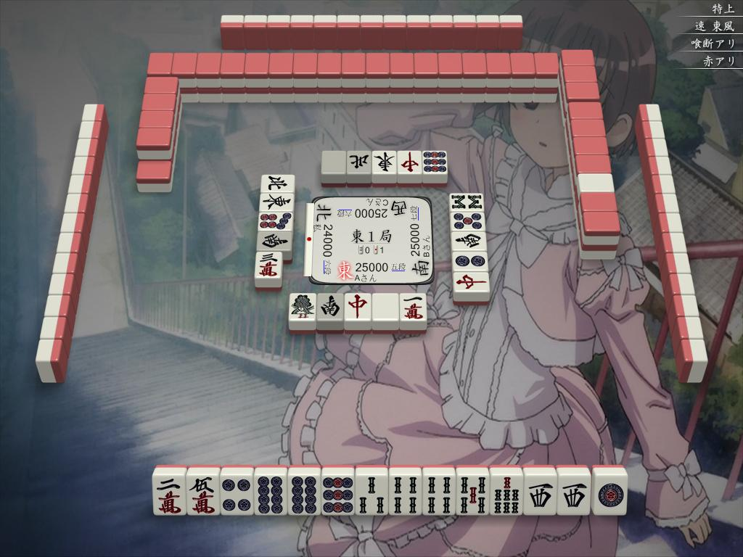
上家第5巡立直了, 應該怎樣做?
這裡打西, 只此一手. 打其他牌的人, 恐怕還沒有到特上打牌的資格.
手牌現時是4向聽, 而上家已經是聽牌, 情形就像100米賽跑你落後人家50米一樣, 絕對不要有後來居上的妄想. 再者, 要在做牌之餘不放銃也是一大難題.
這類的牌只有完全棄和一途.
「噢, 先打1筒看一看情況吧」之類希望做牌的思想, 絕對不可以有, 此處必定是打現時安全度最高的西. 記住, 完全棄和的話, 由安全度最高的牌開始打是鐵則.
一般來說, 如果要考慮跟立直或聽牌者對攻, 自己手牌最起碼都要好形一向聽或以上. 二向聽或以下的, 除非沒有安全牌或情況特殊, 請毫不猶豫地完全棄和.
在日本部份的優質戰術討論, 都建議初學者採用進用一個很簡單的攻守基準
對手立直時, 如果自己已經聽牌, 就立即全攻(或追立直), 否則就完全棄和.
不要少看這個判斷方法, 如果大家可以確實執行, 上到三段, 甚至打入特上都沒有問題
向聽數, 比牌的分值重要
判斷是否進攻的最大因素, 是自己的向聽數, 牌的分值反而是次要. 因為, 只要你可以和了, 亦代表對手和了的機會同時消失. 正在聽牌中的3900手牌, 比8000點的一向聽更值得攻.
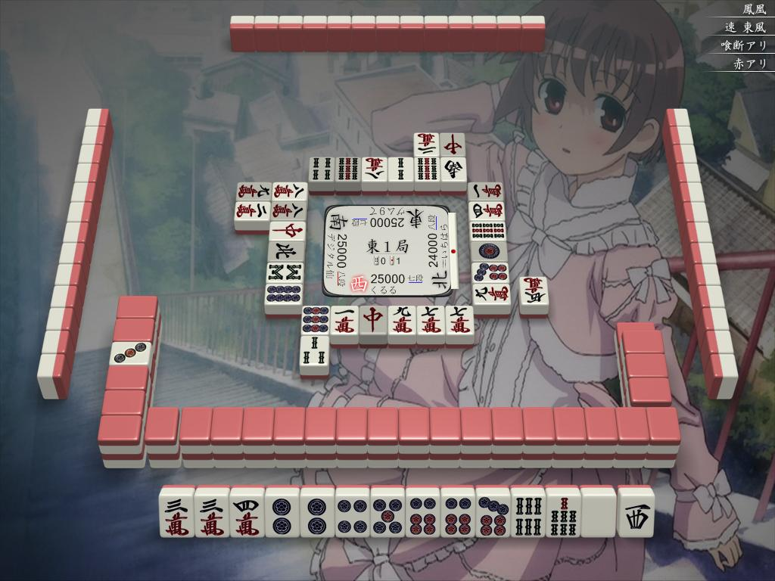
圖中手牌很有機會做成門斷平dora 1 的滿貫牌. 不過當下家宣告立直, 自己還是二向聽時, 就應該立即進入棄和狀態.
在這個巡目, 打西或白板生章是十分危險, 應該打兩張現物開始棄和. 初學者大多會覺得在這裡就棄和很不自然, 但培養在這些好牌時都有棄和的勇氣, 是進步的必須步驟.

"立直的功用"revisited (上)
大 | 中 | 小
[ 2006/01/28 00:30 | by puyo]
立直判斷是日本麻雀中很重要的, 可以直接影響對局的勝負.
要在立直判斷上做得好, 當然要知道立直的本質是甚麼. 這裡不厭其煩把坊間所知立直的優劣點再列一次
優點:
1. 增加點數
2. 令對手打牌不自由
3. 故意讓對手知你在聽牌, 令某些牌更容易打出
缺點:
1. 1000點的供託
2. 立直後不能換牌
3. 令對手提高警覺, 令和了機會減少
這些要點大概是老生常談, 但真正明白它們的人又有多少呢?
在麻雀的討論版, 只要多留意一些人的戰術討論, 都可以發現一些需要留意的想法
1. 立直不是單純的一翻役
不少人都低估了立直的攻擊力. 立直本身雖然只有一翻, 但一隻裡dora平均會有0.3翻, 再加上20%左右的一發率, 整體來說立直平均可以額外增加1.5翻左右.
四翻以下的牌, 多一翻分數就多一倍, 1.5翻實際上可以把攻擊力提升至原本的3倍. 像平和dora 1之類的手牌, 立直所帶來的分數是十分多.
四翻以上的牌, 因為受天井效應影響, 多一翻後的分數未必會增加一倍, 立直增加點數的能力就因此降低. 這就正正解釋為甚麼4翻的牌多數會暗聽
2. 漠視立直的威嚇性
立直另一個大好處是它會成為對手無形的束縛, 令對手打牌不自由. 就算在點數上已經告訴你一定要攻, 始終一放銃就\"that's all\"的關係, 也不得不步步為營. 可惜的是這個好處都被不少人矮化, 甚至無視.
立直迫對手兜牌或者棄和, 使對手和了率降低, 換句話說是減低自己的損失, 這是第一賺. 同時對手和了率低了, 意味自己的自摸次數會增加, 這是第二賺.
對碰四暗刻要立直, 為的就是這個原因.
待續
(新年後再貼下半部份)

"立直的功用"revisited (下)
大 | 中 | 小
[ 2006/02/02 07:42 | by puyo]
承上次的post
繼續討論一些一般人對立直的態度:
3. 立直後很容易放銃?
因為以後的牌都不能換, 很多人都會怕放銃而不想立直. 事實上, 因為有之前所述, 立直具有阻延對手做牌的優點, 有人會追立直的機會實在不高. 當然有時對手有大牌或者是親時, 會博牌再追立直, 但某程度上看, 在他們立直之前已經博過一兩隻無筋牌, 對他們來說這些都是因為你立直而要付的\"特別無形支出\".
到他們追立直, 很多人都在心理上都覺得會很容易放銃. 假設你跟對手都是兩面立直, 其他人棄和. 在流局以外就有以下可能.
a) 你自摸
b) 對手自摸
c) 對手放銃
d) 你放銃
因為大家聽的牌數一樣, 上述a)~d)的發生機會一樣. 因此實際上你會放銃的機會是25%而已
4. 立直令和了率低很多
過份誇大立直對和了率的影響的人也不在少數.
根據在我東風莊超上級約300半莊內的統計, 立直的成功率大約是49%. 其中兩面立直約是63%, 愚形聽牌時是39%.
在上一個post 提過立直平均在分數上上升至3倍, 但暗聽的和了率, 兩面其實只有80%, 只是立直和了率的1.3倍. 而愚形大約會是1.7~2倍. 換句話說, 立直所帶來的追加分數, 是絕對可以彌補在和了率減少上的損失有餘.
立直其實是一道很強的武器, 只要多用, 積極地用, 對你的成績一定有幫助

防守理論(10): 沒有安全牌的時候怎樣辦?
大 | 中 | 小
[ 2009/10/12 01:50 | by puyo]
之前提到的棄和技巧, 都是以自己有充足安全牌為前提. 一般來說, 如果有人攻擊時, 自己持有攻擊方兩隻或更多的安全牌, 該局可以成功避免放銃的機會很高, 理由是當自己打過兩巡安全牌後, 很大可能會有新的安全牌出現. 根據統計, 在自己門清的情況下, 自己有大約50%的機會, 在下一巡會有新的安全牌(包括立直者或其他玩家打出的新牌, 和自己摸到已確認的安全牌)
縱使如此, 有時我們都會遇到在有人攻擊時, 自己沒有安全牌的情況. 以下會介紹一下常見的處理手法
1) 拆暗刻/對子
這是最常見的手法. 主要是基於"博一隻可以買到幾巡的安全牌" 的理念
有時, 我們剛好處理完字牌時, 對手就立直
(立直)
如果當時自己的手牌是
33666m 2368p 23788s
二向聽的手牌, 跟已經聽牌的立直者對攻是十分勉強, 棄和是本線. 不過此處沒有好的安全牌.
正常情況下, 我會建議打半筋牌6萬, 博一隻半危險牌就可以買得幾隻安全牌. 如果在打光6萬後仍然沒有新的安全牌(這個的機會已經不高), 之後還有筋牌的3萬可以依賴. 這裡順帶一提, 當攻擊方打過9的時候, 如果自己同時有3跟6, 先打6是手筋.
在一些有安全牌的情況下, 這個理念仍然很有用.
如果有人立直時, 你的手牌為
111m 3558s 2255789p dora 2s
筋牌只有3s, 而1p是once chance, 其餘都是無筋牌. 因為打筋牌的dora 附近牌, 仍然是十分不舒服, 所以這裡可以先打危險度較高一萬. 只要一萬通得過, 就不會再愁沒有安全牌. 如果先打3索, 本身已經不算太安全, 一旦在次巡沒有新的安全牌, 到時都要打一萬, 相比剛才先打一萬的狀況, 3索就變成無謂的博牌了.
2) 完全進攻
始終在沒有安全牌時, 完全進攻也是一個選擇, 特別是在已副露的時候. 要知道, 當自己手牌越少, 一巡後有新安全牌的機會越低. 當然, 在實戰上應否進攻, 也十分視乎在點棒上的狀況.
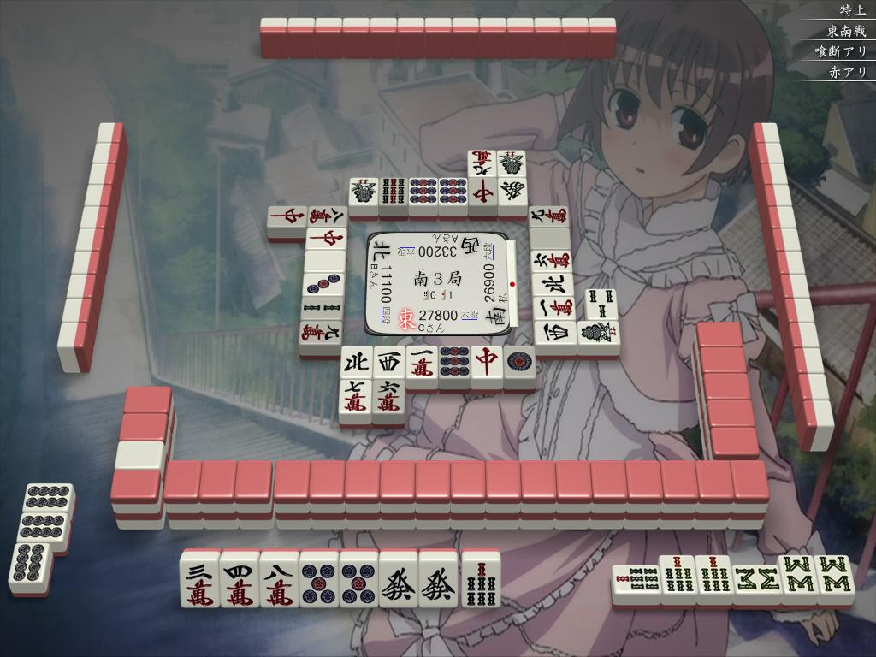
像上圖的例子, 只有一隻筋牌3萬, 在這時侯打8萬或7索全攻, 十分合理. 始終就算你打3m, 以後需要再博牌的機會不低, 雖然自己和了的機會不高, 但手牌分值夠, 而且自己做莊, 硬著頭皮進攻, 似乎是現狀況的唯一選擇.

防守理論(14): 對兩家以上的防守理論
大 | 中 | 小
[ 2009/11/19 23:58 | by puyo]
之前的防守理論, 為簡單起見, 都是假設攻擊方只有一人, 但實際的麻雀並非如此: 一家立直, 另一家追立直或全攻一決勝負的狀況, 並不罕見.
之前的講座筆者有提到, 如果之前的棄和牌次序做得好, 將來可有效提升有多人立直時有牌打的機會. 不過當然, 實戰上沒有牌打的情況仍然不能避免. 在這時候, 判斷能力就變得更重要
大方向
防守最大的目標, 當然是避免放銃, 但當此行不通時, 避免放銃大牌是退而求其次的做法.
面對兩家以上立直的攻擊, 通常都是盡量避免放銃, 因為攻擊方手牌的大小, 很難估計. 不過如果其中涉及副露攻擊, 就可以從副露的方式及捨牌知道手牌的大小. 如果我們知道對手手牌不大, 就可以只留意立直者, 或至是故意放銃給小牌.
尋找安全牌
首先, 如果是以避免放銃為目標, 當然要先找出兩家的現物, 不過在大部份時間都未必會有, 以下是一般的處理順序:
1. 兩家現物
2. 其中一家現物, 另外一家筋牌
3. 兩家筋牌
4. 無筋+筋牌
5. 雙方無筋中牌
不過由於安全牌增加的速度很快 (因為只要其中一家打過的牌, 都是兩家現物), 所以在上一節所提過的連打對子去賺安全牌的手法, 未必太過實用.. 反而適當的讀牌技術以及狀況判斷, 在此時會大派用場.
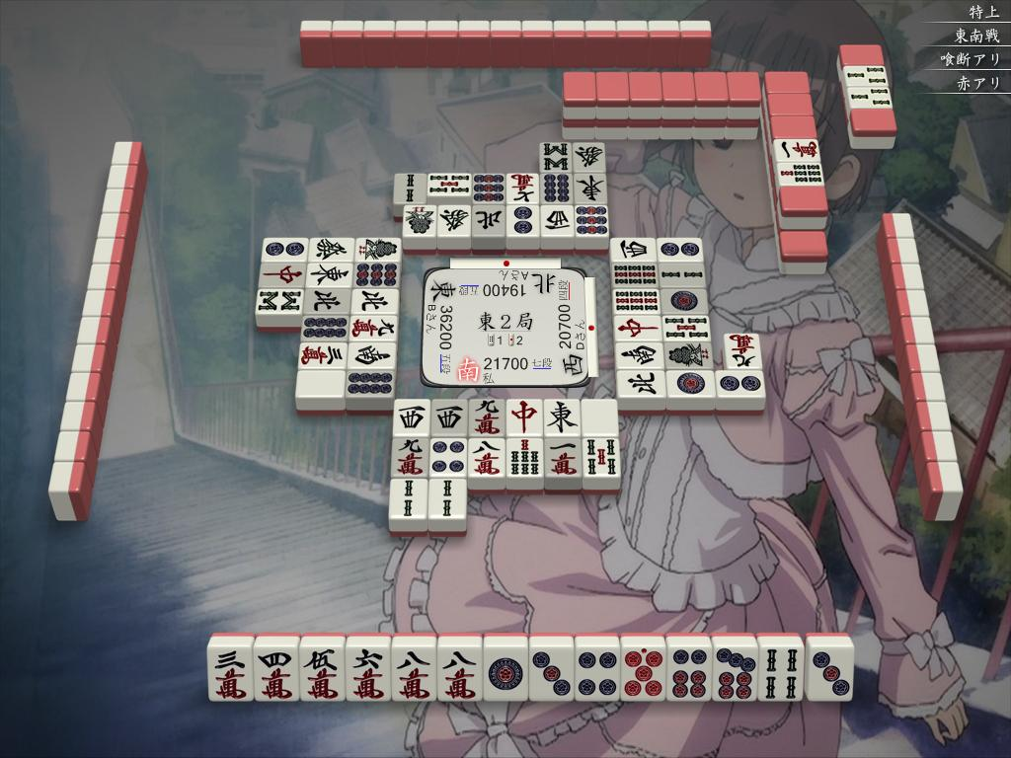
兩家立直, 自己手牌中最安全的牌是那張?
手牌中, 最安全的牌是一筒. 場上4隻二筒都見到了, 一筒也見過兩張, 換句話說就一筒就只可以地獄單騎.
如果下一巡都沒有安全牌, 我個人會選擇打4索, 始終3索已斷跟5索已出三隻, 4索形成面子的可能性應該是最低的. 至於八萬跟三筒, 因為附近的牌見得很少, 在這個巡目來說是十分危險. 到了這個巡目, 博得一隻4索不輸, 已經很大可能夠支撐到流局.
實戰是打完一筒之後, 已經可以在無博牌的情況下捱到完場. 對家在聽36萬, 而下家是聽七萬
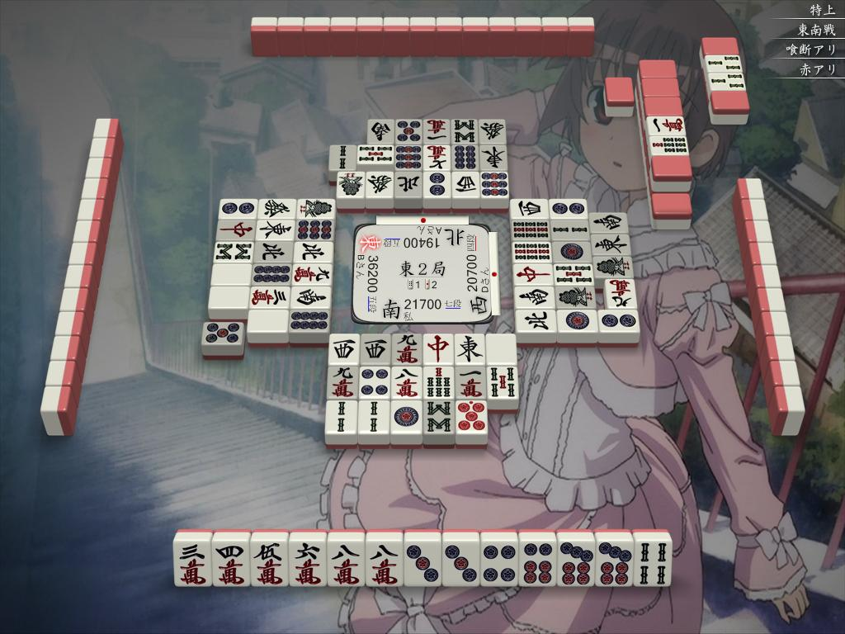
下一節會講解一些較複雜的例子.

防守理論(15): 對兩家以上的防守理論(續)
大 | 中 | 小
[ 2009/11/22 18:44 | by puyo]
本篇是繼上一篇文章後, 繼續討論較複雜的場面
月初在鳳凰半莊的一局, 點差比較懸殊, 對家只有1500點, 自己是離下家才2000點的3位
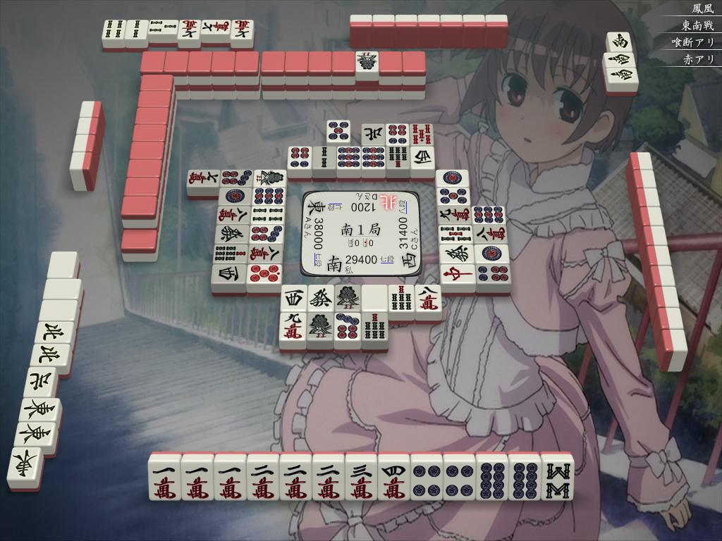
本來這一局我還希望可以立直, 就算打飛對家2位完場也是好事. 不過上家一早就碰了3組字牌, 十分恐怖. 雖然明知上家自摸多數要3位作結, 不過始終自己牌的也沒有聽, 只好棄和作罷.
下家見到如此境況, 棄和十分正常. 需要再加留意的是4位對家的舉動. 中巡我跟打上家的七萬, 對家動手碰, 證明對方並沒有棄和. 之前我說過, 在棄和的情況下還進攻, 都是聽牌的訊號. 所以在這階要防守的對象, 不只限上家的莊家.
次巡摸打上家的7索, 下一巡摸到9索, 應該打甚麼?
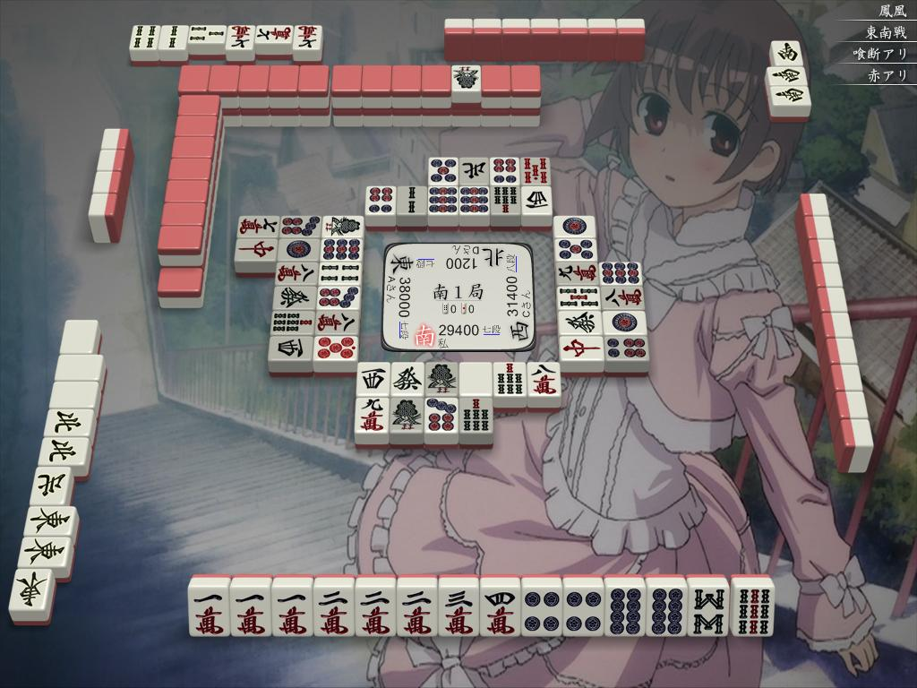
由於兩家都是副露牌, 所以我們可以做多一點分析.
先說上家, 上家早就碰3副字牌, 在第6巡就開始摸打到現在, 明顯是已經聽牌, 而且也可以肯定不是只3900點的牌. (其實如果上家只是3900的牌, 這個點差狀況來說, 根本沒有棄和的必要). 混一色或對對和是最正常的複合, 換句話說, 上家手牌最少有滿貫, 甚至是18000點的親跳滿, 這才是恐怖之處. 由於上家的牌太齊整, 我們無法知道上家的混一色是那一門, 不過由於上家早就在手中打不少筒子, 筒子混一的機會是最低. 另外要避對對和, 就不可以打任何生章, 所以手上的8,9索是超危險牌
至於對家, 手牌應該是斷么, 不過自己已經打過dora, 分值應該不高, 就算有赤牌都是3900, 殺傷力不大, 不過都不可以掉以輕心, 既然已經是棄和, 就當然以不放銃為最好, 雖然重點仍然是都放在上家上.
一輪長考, 我最後打8筒
雖然8筒是生章, 目前是對家的筋牌, 有少許的安全度.
上家很早就打9及7筒, 如果上家在初段已經持有7889筒, 在混一色確定的情況下, 不會拆走79筒. 因此可以推斷對家的79筒是當初拆搭而打的. 既然上家打過5筒, 兩面聽58筒的可能性都排除了, 因此8筒很大機會會通過
全局牌譜
L0000 鳳南喰赤 平均R2070.2
1位 くるる(七段/R2010/+46) 3位 zeroRX(八段/R2137/-24) 4位 麦わらぼうし(七段/R2037/-36) 2位 kickchi(七段/R2097/+14)
有關這樣的棄和安全牌判斷, 其實並不簡單, 因為當中涉及不少的分析和推理. 而且也很需要很留意他家的舉動, 才能作出正確的決定. 這兩篇文章可以算是一個示範, 讓大家知道找安全牌應有的著眼點. 以後如果有遇到好的例子, 都會放上來跟大家分享的
下一節會講解一些防守的小技
(待續)

鳴牌的時機, 拒否和技巧(食斷篇)
大 | 中 | 小
[ 2007/10/06 11:09 | by puyo]
我常常被EVAN 取笑為副露王(笑)
翻查自己的統計資料, 自己的和了率在雀友間其實都處於一個很高的水平. 和了率高, 有一定程度要歸功於自己積極的嗚牌態度: 在MFC中, 自己和了的牌中, 有超過一半都是有副露的.
現代麻雀講求攻擊力和速度, 因為鳴牌的巧拙對和了率以至於整體成績都有舉足輕重的影響. 因此我想撰兩篇拙文, 跟大家討論一下自己的鳴牌方式.
鳴牌成役的方式有很多, 不過這次本人擬只深入探討食斷(食いタン)跟役牌的鳴牌(和後付)的技巧.
為甚麼呢?
你或許會以為只要手牌沒有么九或有一對役牌, 鳴牌就沒問題, 這是大錯特錯的想法. 不要把廣東牌湊夠一色亂上亂碰的鳴牌理論搬到日本牌上去. 食斷,役牌的鳴牌在技巧上的要求, 會比做鳴牌混一色,清一高很多. 主要原因是, 前者要做得好, 最重要的不是鳴牌的方法, 而是鳴牌的時機和取捨, 所以會要求更精煉的狀況判斷技巧.
具體舉一個例
東場, dora
上家打東, 相信沒有人不會碰, 不過如果手牌是
東場, dora
情況就大大不同了. 今次有人打東, 就有該鳴與不該鳴的時候.
所以我在題目有很清楚寫明我是在講時機, 拒否和技巧, 而且把時機和取捨放在前. 因為它們都比鳴牌的方法重要得多.
本文先寫有關食斷的鳴牌, 下一篇再講役牌.
進入正題
先看看這手牌
斷平一盃口的一向聽手牌, 立直聽牌和了, 最少也有滿貫, 運氣較好的可以有跳滿甚至倍滿. 可是這一手如果鳴牌, 99%是1000分的和了.
所以上家打2m, 我相信各位讀者都不會上吧...但如果你問我有沒有應該上的時候, 我會很肯定的答:有.
例如:
1. 非常接近流局的時候, 收聽牌料總好過要賠
2. 自己all last 和了top的狀態
3. 平場狀態, 上家打2m立直, 安全牌很多, 但你要的和了牌正好是上家的現物....
等等
因為平和, 一盃口都只限門清, 鳴牌對斷么形手牌影響可以很大. 雖然鳴牌可以提升和了速度, 不過因判斷錯誤而令自己得不償失的情況便十分常見. 簡單來說, 決定鳴牌與否, 就是在權衡和了點數損失大, 抑或是因提升和了率而得來的益處大, 前者較大的則不鳴, 反之亦然.
以下都是適合副露斷么的好例子:
1. 手牌有2個以上dora 的時候(因dora 不會副露而減, 所以和了點數不會因鳴牌而大減)
2. All last 和了top, 或接近完場但己大top的時候 (追加分數已經無意義, 應將焦點放在盡快完場上)
3. 做莊的時候 (為親者, 連莊為第一要務)
4. 對手有明顯的做大牌傾向的時候 (這時和了的作用是阻止對手和大牌)
5. 他家已有副露行動, 但自己有不錯的大牌, 但離和了還很遠的時候
6. 中巡接近流局的時候
7. 自己手牌愚形處處, 而又想和了的時候.
等等.
麻雀的對局, 狀況, 千變萬化. 不可能在這裡一一寫出要鳴牌的例子, 但依照"分數減少的害處比增加和了速度的益處小"的準則去判斷, 就一定沒有錯.
鳴牌的意識
如果確定你想鳴牌進攻, 特別是有dora 2,3 的時候, 應該要考慮更積極的鳴牌方式. 鳴牌不單是為完成搭子而嗚, 同時也為改善牌形而鳴, 像以下的手牌
dora
很多人以為手中有99s, 斷么無望, 索性開鳴無, 其實是大緩手
手牌有效牌只有6枚, 勉強聽牌也只能以對碰聽牌, 很慢. 手牌既然已經有dora 2, 就應該打得積極一點
有人打2m, 7m時, 即碰打9s是好感覺, 中巡以後就連2,4,5,7p也會上.
碰了之後, 之後再碰2m(7m), 或者上家打2457p就可以兩面聽牌, 摸2345678s時也能進一步增加有效牌數, 速度比拘泥於門清快上千倍. 如有幸摸到赤牌, 分數已經跟門清的立直dora 3一樣, 就算這手牌以下限3900和了, 亦無不滿之處
副露前後的安全性考量
斷么系副露有一個很大的弱點, 就是因為手牌都是由中章牌組成, 如果副露後有人進攻, 立直, 就會增加自己放銃的風險.
如果當時自己有不俗的手牌(例如dora 2,3)就當然沒問題, 但手牌小, 而作用是防止他人和了的斷么牌, 放棄小許牌放率去預先留下一隻安全牌, 個人認為都是個可取的做法
例如: 以下的手牌
(碰 )
正常來說, 因為索子還有愚形, 所以會留打字牌留下中章牌4p, 不過如果只是1000點的牌, 為方便有人立直後逃生, 可以留下東. 不過, 手牌如果是dora 3, 則一定會先打東.
一樣的牌, 放在不同環境下有不同的著手. 這就是狀況判斷.
另外, 除非情況特殊, 個人都會要求自己在二副露後可以有良形聽牌, 以便在有人聽大牌或立直可以挑到安全牌逃亡. 在自己防守力較弱時, 在對手聽牌前盡快搶和是十分重要的.
像二副露後劣形一向聽以下, 或三副露3900分以下的愚形聽牌之類, 都是惡形, 應盡量避免.
注意鳴牌過度
初心者在處理斷么副露技巧不好, 經常2,3副露愚形聽牌, 大大增加他們放銃的風險. 通常釀成悲劇的主要原因, 是鳴牌過度, 鳴不該鳴的牌. 舉個例.
(一副露後)
上家打5m, 初學者見可以砌出一個順子而即上. 這是一個很危險的做法.
上完牌假設打2p, 剩下的牌就是這樣
仍然是二向聽的手牌. 連雀頭都未有, 又不可以碰人牌, 自摸9p的話等於前功盡棄. 和了速度沒有加快, 但做牌, 棄和則受了限制, 苦不堪言
其實現時三向聽的手牌, 有效牌眾多, 不用急於鳴牌, 現階段鳴牌會限制自己的入章牌, 得不償失.
另外, "解消愚形, 把好形留在手中"是鳴牌的另一個重要原則
你有此手牌, 假如你有意鳴牌, 上家打35p 時可以上, 一副露後2面聽, 當然沒問題.
但如果上家打的是25s, 則有點微妙, 因為卡窿聽牌, 跟兩面聽牌相差很遠, 和了率只有兩面的六成,
兩面的有效牌有8隻, 亦不用急於去上. 246的二間搭一樣都是8隻有效牌
不要忘記自摸聽牌是可以立直去追加分數
斷么唔好叫六九??
不少雀友做斷么時都有拿到像23, 78搭子的經驗吧. 例如手牌最後聽牌形是23s, 只有4s能和, 自摸1s後就變成振聽, 以後即使有人打4s也不能和.
一般來說, 我會把像23, 78的搭子當成愚形看待: 上家打4,6時, 即上是沒有問題. 不過, 我個人不會太過執著要在聽牌前處理好這些搭.
曾經有人在日本的何切る掲示板問過這問題
All last top跟2位僅差狀況, 第8巡有人打8p, 你要鳴嗎?
我的答案是: "第一巡都會鳴".
很多人很怕自摸1s, 但我覺得並沒有這樣的必要, 以下是我的理由:
1. 手牌只要自摸235s, 碰出或自摸3p就可以解消振聽機會. 這比摸到1s的機會大得多
2. 就算最後先摸1s, 一樣可以自摸4s, 上面提到的解消方式仍然有效
3. 萬一和了機會下降, 這手牌可以轉為棄和, 如此亦無損失.
遲遲不上牌, 讓其他人的4s逃得過才是罪大惡極.

鳴牌的時機, 拒否和技巧(役牌,後付篇) (未完成待補充版)
大 | 中 | 小
[ 2007/11/14 13:07 | by puyo]
給各讀者:
首先要向大家說聲對不起, 因為本人最近較忙, 沒有時間打blog, 雖然有不少讀者在久等有關嗚牌討論文的下半部, 但進度仍很慢. 目前已完成約全文的7成, 先在此發表, 希望各位可以先就此發表意見. 之後小弟會繼續補充, 請留意更新.
Puyo

役牌副露是在日本麻雀中是十分重要的攻擊手段. 役牌只要集齊其中三隻就有一翻, 而且不需要門清, 是很容易做的一翻役. 日本牌一翻起糊, 要和了很多時候都要靠役牌.
不過我認為, 能夠好好利用翻牌的人實在不多. 字牌也不是可以隨便碰, 而後付(あとつけ)也是嗚牌攻擊的其中一個重要手段.
所以有關鳴牌攻擊討論的下半部份, 會集中討論翻牌.
引言
通常, 如果計劃作出副露攻擊, 超過半數的情況都是源自一對役牌, 例如:
(西為役牌)
面對這類牌, 有很多的處理方式, 常見的有以下幾種:
1) 有人打出役牌就即碰 (一鳴き), 碰出後才會處理其他搭子
2) 第二隻牌才開始碰 (二鳴き)
3) 不碰役牌, 追求門清立直
4) 把一對役牌捨掉
5) 後付
6) 不碰役牌棄和
手牌及場況, 對採用那個方針起決定性的作用.
幾種做法之中, (6)是防守戰法, 由於今次是討論鳴牌攻擊, 暫時擱在一邊不談. 一般對局最常見的手段是(1),(4)和(5).
等第二隻牌才碰, 稱為之二鳴き, 在昭和時代十分流行, 不過在現代麻雀裡已經過時: 有人打第一隻牌時不該碰, 到有第二隻出現就變成應該碰的例子, 少之又少. 況且, 沒有人保證一定有人打第二隻役牌出來.
至於等門清立直也是少見的, 役牌碰完以後就只有一隻, 等自摸摸到的機會實在太低. 如果開始時不碰, 都會多數把役牌拆掉, 追求更好的牌形和更高的入章機會.
好了, 開始詳細講役牌的本質
役牌在日本麻雀中很重要, 只要碰得出就有一翻, 既可鳴牌, 而且沒有牌形限制, 可以簡單滿足日麻的一翻起和要求. 它跟斷么九, 表面上差不多, 但實際上有不少微細的分別
1)役牌鳴牌後分數的損失會比斷么少, 手牌有一組役牌刻子, 跟其他役種複合的機會就低很多, 門清限定的平和一定不會存在, 而像要求兩至三組順子組成的手役, 如一盃口, 三色等, 亦因為有一組刻子已固定, 複合的機會就大大減低.
2)安全牌的減少: 役牌, 特別是客風牌, 一般來說都是很安全的牌, 如果沒有碰出, 有人立直時就可以拆時, 但一旦碰出就會失去兩隻寶貴的安全牌, 增加自己放銃的風險.
3) 轉眼即逝的鳴牌機會: 一副牌只有4隻牌是相同的, 自己有一對役牌, 就最多只有兩個機會可以碰, 有別於做斷么, 兩對等碰都有4隻有效牌, 兩面的話更加有8隻. 如果放棄或錯過第一個碰役牌的機會, 以後可以碰出的可能性便大大減低.
因此, 相對比斷么來說, 役牌的嗚牌判斷都會有若干的調整, 舉個例:
有人打第一隻發財, 除非情況特殊, 基本上任何巡目, 都會碰
大家可能認為如果自摸發財, 立直最少有5200, 自摸起碼有滿貫, 不過這是過於理想的想法. 現在碰得出是2000點聽牌, 不碰牌的話的有效牌只剩3隻, 不容易求得. 而其中有3分之2的機會是摸6p入章, 在這場合下的立直得分期待值才4500點, 不足以彌補在速度上的損失.
但如果發的一對換了是8m, 情況會有點分別, 在早巡時, 有人打6p, 8p都可以不碰牌, 因為可以碰的牌有4隻, 比發財的兩隻多. 再者, 手牌有不少有利的轉章牌, 包括2,4,5,7p, 仍然有不少機會保持門清立直.
除此之外, 嗚牌判斷跟斷么都是差不多, "自己增加和了速度的益處, 比分數上的損失大" 的大原則依然沒有變.
先碰役牌的手法比較簡單, 這裡不說明太多, 後付才是本篇文章要探討的重點
後付的優點
未講在甚麼時候應該副露, 先解說一下自己認為後付的好處.
副露攻擊的優點是速度, 而後付就是將此優勢發揮到最大的工具. 舉個例, 如果你未完成的部份是
此時上家打出, 上牌是可以考慮的. 偏張有限牌少, 如果要堅持一定要碰到役牌後才上牌, 就可能會發生在碰到牌之前已被人打光.
後付的另一個作用是, 在你需要利用小牌去阻截對手潛在的大牌時, 提供一個比較安全的進攻模式, 例如你拿這手牌
(為役牌, dora)
此時上家打可以上, 有人打也可以碰. 這樣做的好處是, 當有人立直, 或副露大牌時, 兩枚客風牌就成為你的逃生門. 相反, 如果一開始就碰役牌, 手中的牌就很不自由了. 因為每一張牌都有機能, 將來有安全牌也不便留住(否則就要放棄和了速度)
正視後付的潛在利益
有一點我很想強調的是, 後付是一個具額外利益的攻擊手段.
斷么聽牌, 不論你在聽甚麼牌, 對方在使用你的和了牌的機會必然存在. 後付的威力是, 你對手幾可肯定用不到你的和了牌, 摸到來可以維持聽牌的機會很低. 對手摸到你的自摸牌, 基本上只有放銃, 流局不聽的兩個選擇.
具體說明一下, 假如對局中對手有如此的副露
唯一還有可能的役種是翻牌, 而你亦因此知道那役牌是發, 就算你的手牌有多美, 摸到發財, 基本上都是束手無策, 唯一的做法是無奈地打出, 寄望對手已經有3隻發財....當然這個希望通常都會落空
後付的時機
其實後付的時機跟普通嗚牌差不多, 但主要是有以下幾種情況
1. 解決愚形
一再重申, 這是鳴牌的一個重要原則. 如果一手牌有對役牌而你又想和了, 但愚形處處, 等到有役牌來才處理會很慢, 特別是卡窿牌--有效牌只有4隻, 上家打第一隻你不動手, 以後可能都沒有機會再吃.
2. 提升和牌速度
對於一些像役牌dora 2, dora3的大牌, 和了速度就是一切.
麻雀是要4個面子加個雀頭才能和的遊戲. 如果手牌搭子已經大致定形, 後付先完成一搭, 對和了一定會有幫助.
役牌是一般來說都不能被其他對手所用. 如果對手要攻, 他打出役牌時, 你最希望的是和了, 而不是碰牌, 對嗎?
後付的振聽風險
當然, 後付會有潛在風險, 就是有機會變成振聽, 相對起斷么, 役牌的片和了振聽比較難處理, 很多時候都會令手牌廢了武功. 因此後付時亦要考慮如手牌不幸成了振聽所造成的影響.
在以下的情況下, 振聽的影響會較少:
1. 除役牌外, 手牌都是斷么形: 振聽後, 拆出役牌便可, 之後只要摸到一隻中張牌就可以聽牌復活
2. 客風牌聽牌: 相比起三元牌, 客風牌會比較容易有人打出, 容易和了, 形成振聽的機會自然較低, 振聽時用客風牌棄和也比較安全
3. 役牌nomi 的小牌: 本來後付的最大目的不是求點數, 而是阻止對手和大牌. 如果不幸變成振聽, 可以考慮立即棄和. 這裡要注意的是, 手牌可以和得出是額外的bonus, 而不是你的目標. 摸到危險牌或振聽時轉為完全棄和, 並沒有甚麼損失.
4. 副露少的時候: 後付時如果手牌較多, 有兩個好處: 其一是棄和容易, 其二是一旦振聽時也容易轉章.
當然, 如果你的手牌很大, 就自然不會太考慮振聽的影響, 解決惡形在鳴牌攻擊來說是十分重要. 不過如果只是想搶和, 或者是有兩面張的一向聽之類的好牌, 嗚牌時多考慮振聽後的後果, 百利而無一害.
另一方面, 大家也不應走到另一極端, 視後付為洪水猛獸. 一直堅持不後付, 會錯過不少機會.
(實戰例: 後補)

再談副露--化腐朽為神奇
大 | 中 | 小
[ 2008/05/19 18:49 | by puyo]
副露, 不能說是我的強項, 但的而且確我在這方面的體會會較多.
數個月之前我寫了兩篇關於副露的拙文, 都是一些大概的觀念, 今次想跟大家討論較高度的技巧, 把和了率盡可能提高.
相信有很多朋友都遇到一個本局要非食糊不可的情況, 例如:
1. 配牌dora 2,3時
2. all last 你是跟top 僅差的2位時
3. 正值大落後當中, 而想保住親權的時候
奈何, 這些願望當然不可能次次如願. 一開牌, 發現牌形不好, 摸幾巡牌也不入章, 很多人都會覺得心灰意冷, 或者是妄想可以幾巡內連入幾隻偏章, 懷著這樣的等運到心態, 到最後可以成功的例子, 萬中無一.
沒錯, 立直攻擊是日麻中不可缺的一種手段, 但當自己門清聽牌的機會低時, 不得不再找另一個和了的方法, 而嗚牌攻擊就正正是門清以外的另一主要攻擊方式.
不像門清立直, 副露最重要的是克服日麻一番起和的限制. 如果手牌已經有好明顯的役, 如斷么, 役牌, 相信各位都可從容應付. 但如果要談得上"積極" 的嗚牌, 就得更進一步: 就算沒有可見的役種, 也會嘗試探討將來成役的可能性. 本文章的主旨, 就是要說明如何把"不可能"變成"可能".
嗚牌判斷
一見配牌, 我相信大家都會立刻想得到潛在的手役, 作出相應部署, 不過有關嗚牌的計劃, 很多人都不會太重視, 或者是算得不夠徹底. 其實, 鳴牌也是攻擊的一種, 必須將此納入考慮, 整個game plan 才可以算是完整.
不過嗚牌判斷需要較高度的集中力, 因為一局間的判斷會因其他人的舉動而改變, 舉一個例:
dora
斷么dora 2的好手牌, 假設現時只是2巡目, 由於有效牌眾多, 這手牌暫時都不會嗚.
之後兩巡, 你的判斷暫時都不會變, 問題是...如果該巡有一家碰了發財呢?大家或者仍會維持"不嗚"的方針, 這個觀點我也不反對, 但大家一定要有開始嗚牌的準備.
這跟平時只看手牌的選擇會有不同, 因為他家的舉動, 正提升對手的和牌速度, 固執做門清而成功的機會就會降低了. 雖然最後可能只和3900點. 但要記住的是, 3900的和了, 比12000的聽牌好上千倍.
其他會影響自己的嗚牌判斷的例子還有
1. 有一家把4/7s碰走
2. 有人立直
3. 下家有明顯的筒子一色傾向(當下家接近聽牌時, 其他人就不再簡單地打筒子了. 趁筒子牌未變得危險時, 先行處理筒子部份是可取的)
有別於其他判斷, 鳴牌的方針在一局內都會經常改變. 鳴牌強的人, 會不時檢討現行的方針仍否可行, 更進一步是會先想定有可能發生的突發事件後的部署. 一成不變的嗚牌理論是不足夠的.
嗚牌的盲點
日麻是門前重視的遊戲, 但我個人很少會把一手牌定性為"一定不會嗚". 每一手牌, 不論是好是壞, 我都會去分析鳴牌的可能性. 假設你拿以下手牌
8巡目
dora
dora 2, 一向聽的手牌, 場上有兩隻西.
"等入章聽牌立直", "等摸求兩面" 都是一般的想法. 但其實這手可供你入聽的, 只有4張牌, 就算僥倖摸得到, 立直後只有兩隻牌可以和, 在這個巡目來說, 成功率可以說是近乎零. 再者筒子方面, 如果摸到的不是/, 而是/, 你又會怎麼辦? 在這時侯才拆西轉章, 不要說是和了, 就連做到流局聽牌也不容易.
如果你看到這手牌, 感覺到單靠自己摸牌, 差不多等於坐以待斃的話, 你的牌感還很不錯. 但你甘心看著這副dora 2的牌無疾而終嗎?
"上家打 時要Chi, 甚至有人打/時亦應考慮碰" 這是我當時我想法, 我一定會盡力令這手牌復活.
這其實是我在MFC的實戰, 8巡時上家打 , 我吃了, 打西. 再下一巡摸 , 手牌變成
整理後, 雖然變回2向聽, 但實際上牌形卻變得較舒服. 起碼任一家打, 也可立刻動手, 而且將來筒子方面成了愚形, 也可以希望上牌, 必要時還有一隻絕對安全牌逃生, 比之前牌形差得遠了
之後再摸到了, 雖然是愚形, 但上家之後就打, 我當地大喜地chi, 因為連也可以糊. 最後有人打, 收3900點.
這裡要說明的是, 鳴牌的對象並不局限於未完成的搭子, 就算手牌有帶么九的搭或對子, 它仍然可以是鳴牌整形的目標. 縱使是表面上無法副露的手牌, 多想一步, 可以有意想不到的效果.
再舉一例
dora
又是一向聽的手牌, 中巡上家打! "噢! 如果是我摸到就好了..." 之後向牌山伸手的玩家大有人在. 但如果將手上的牌調一調位
大家應該會有恍然大悟的感覺吧.
原本可以是平和nomi 的普通手, 變成了斷么dora 3確定的大牌, 此乃副露的功勞
積極的鳴牌策
3巡目, 你的手牌是
dora (東一局, 南家, 場上已見一隻西)
這就正正是大家所見的"觀賞用dora 3"的牌. 雖然有3隻dora, 不過手牌牌形太差, 動彈不能. 雖然牌的確是差, 不過個人仍然會作最後的努力.
上家打, 很多人又會搖頭, 然後摸牌, 等有役牌成對才動手. 要出奇制勝, 普通的著手是行不通.
這時即上牌, 是我的鳴牌思考, 之後打西, 只此一手. 對於這非常牌形, 就要用非常手段.
手裡幾乎沒有可見的役種, 唯一最接近的就是役牌. 因此, 先行假設役牌可以成對是可行的做法. 手牌有4種役牌, 要有一對其實不難, 只要在成對之前沒有被人打死, 手牌就有和了的機會. 就算役牌無望成對, 剩來的字牌就成為很有用的安全牌, 方便以後防守. 這樣雖然跟你不上牌, 到最後乖乖棄和的結局一樣, 不過既然已經盡了全力也是和不到牌, 那就不會是你的錯了.
有時候, 如果你一早有鳴牌的意識, 動手前先做點工夫, 也可以點石成金, 舉個例
dora
自摸時, 各位會打甚麼?
手中很多愚形, 入章的效率很低, 不過如果可以鳴牌, 因為可以上碰牌, 速度可以大大提升. 問題是, 手中有一隻, 做不成斷么九.
通過以上分析, 只要明白到"這手牌不副露就沒有出路"這一點, 不難發現的鬼手.
如果打索子或筒子, 就必然有有效牌的損失. 以後如果上家打 而你又想上牌, 基於規則上不能即時打, 你就要被迫持有廢牌, 同時因為不能打出而需要打其他牌, 也造成蝕章. 而打亦維持七對子聽牌的機會.
打以後, 之後摸到好牌如, 可以繼續拆打, 以求整形.
對局水平越高, 鳴牌技巧就變得越重要. 多想一步, 看高手打牌, 經驗累積起來, 你也可以留意平時你不會想得到的好手.

沒有安全牌時的分析
大 | 中 | 小
[ 2009/10/17 18:39 | by puyo]
一直在找沒有安全牌時的攻守例子, 今天終於遇上一個
半莊戰東2局一本場, 我因為連莊暫時領先, 上家第二巡立直, 我打北, 再下一巡已經沒有安全牌了, 該怎麼辦?
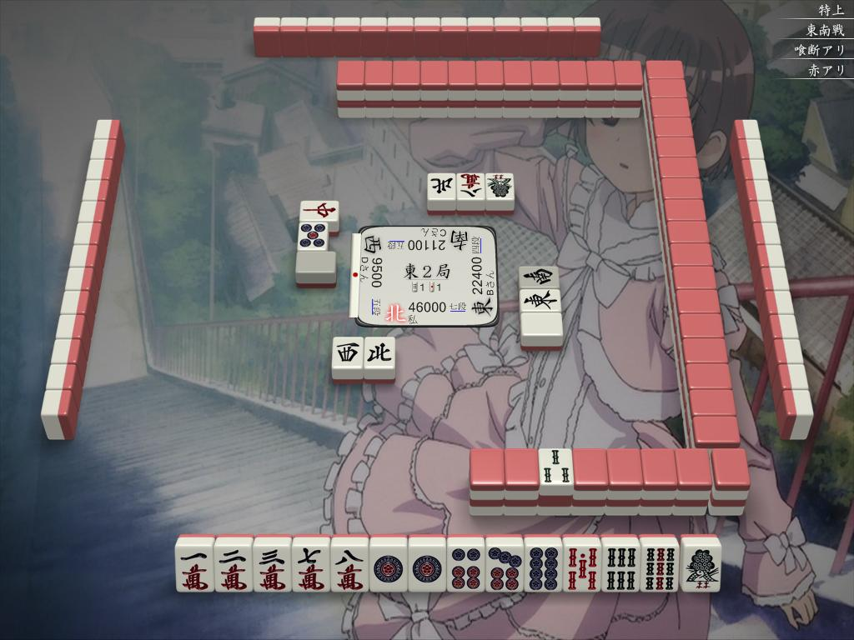
我相信會有人提議打筋牌8筒防守, 自己大幅領先, 該完全防守可能是第一感吧
不過我實戰沒有這樣做, 立即打無筋一索.
自己除8筒外都是無筋牌, 打完8筒後, 次巡有新的安全牌的機會不大, 就算是有 (例如上家打3萬), 都只是多一隻半隻安全牌, 結果下一巡又要再擔心沒有牌打.
另一方面, 我們必須要知道, 8筒並不是完全的安全牌. 一般來說, 打2~3隻筋牌的危險度, 跟博一隻無筋456相近. 如果之後都要靠一止筋牌過活, 被擒的機會不小呢. 棄和的目的是避免放銃, 如果不能達到目的, 就要反思一下是不是適合棄和.
之後就要再說一下狀況判斷的問題. 很多的自稱上級者, 都把攻守判斷問題簡單化. 稍為領先就打得十分消極, 一見落後就亂攻的人, 我見過不少. 結果就出現不少無理放銃和可避免的逆轉. 在東南戰的初段, 領先二萬多點, 絕對不可能說肯定top, 更何況跟你同檯的都是特上雀士?
打半莊戰, 在東場盡可能提高自己的得分期待值, 是基本的方針.
棄和功效成疑, 而手牌是一個不錯的一向聽時, 我覺得全攻是正確的方向. 之後如果出現多過兩隻的安全牌, 而自己還沒有聽牌, 就可以轉為棄和.
結果我下一巡就聽牌, 立刻追立直, 數巡後再和上家一個7700
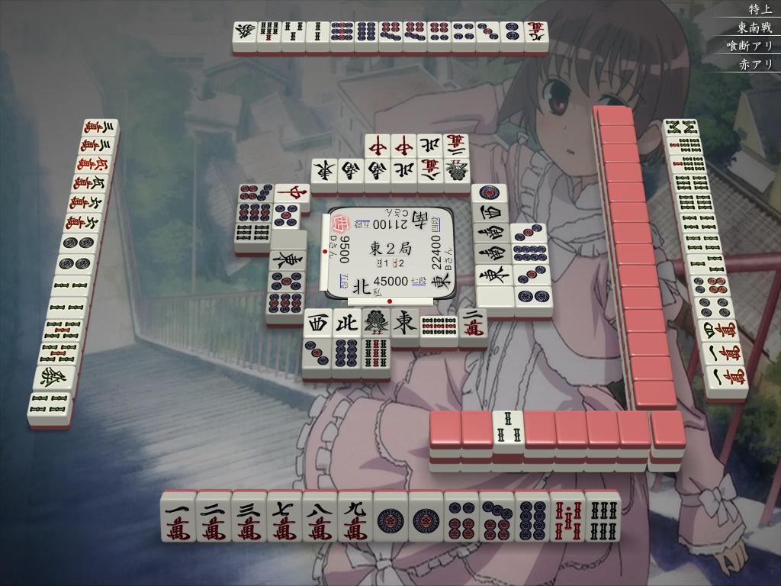
和了後, 優勢進一步擴大, 而上家只剩1500點, 亦大大限制對手自摸逆轉的難度, 這樣子保持一位的機會比之前大得多了.
近日我在本blog都不斷講解防守的要點, 旨在改善初學者無理進攻, 放銃的通病. 不過我也希望讀者不要走到另一個極端--無理的防守. 棄和防守只是一個工具, 盲目的使用並不能使你進步. 在不同的情況下, 採取適當的戰略的人, 才是真正的上級者.

